Приложение 1
к постановлению
администрации Города Томска
от 16.10.2017 N 1028

ТЕРРИТОРИЯ В РАЙОНЕ КУЛАГИНСКОГО СКВЕРА

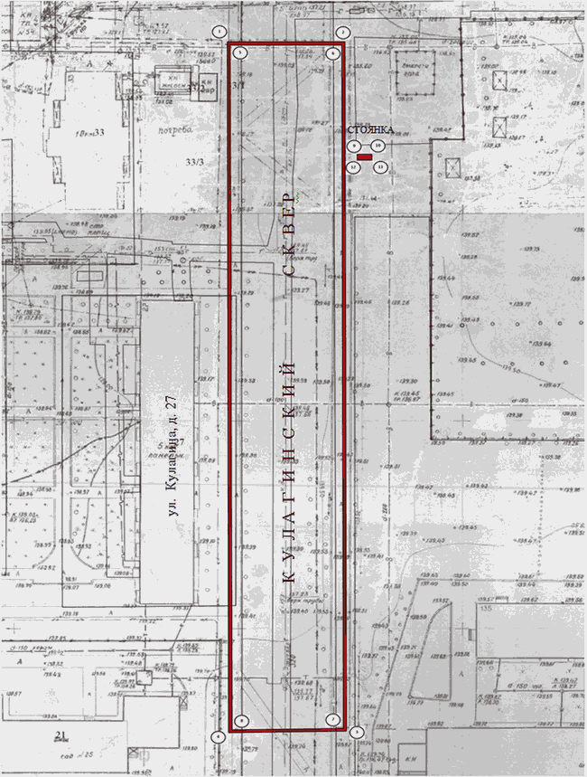

ОПИСАНИЕ ГРАНИЦ ТЕРРИТОРИИ В РАЙОНЕ КУЛАГИНСКОГО СКВЕРА

Территория для осуществления деятельности аттракционов, меняющих свое место расположения при оказании услуг - пешеходная зона территории Кулагинского сквера, имеющая внешний и внутренний контуры, определяемые координатами характерных точек границ территории (в местной системе координат, принятой для муниципального образования "Город Томск"), указанных в схеме:
1) координаты характерных точек границ внешнего контура:

1. | 8791.2905 | 9397.6582
2. | 8791.2897 | 9423.8188
3. | 8625.4430 | 9424.1566
4. | 8625.0714 | 9397.9322

2) координаты характерных точек границ внутреннего контура:

5. | 8790.5824 | 9398.2318
6. | 8790.5860 | 9423.1996
7. | 8626.0341 | 9423.5374
8. | 8625.6963 | 9398.6829

ОПИСАНИЕ ГРАНИЦ ТЕРРИТОРИИ ДЛЯ РАЗМЕЩЕНИЯ ПЛОЩАДКИ
ДЛЯ СТОЯНКИ АТТРАКЦИОНОВ, МЕНЯЮЩИХ СВОЕ МЕСТО
РАСПОЛОЖЕНИЯ ПРИ ОКАЗАНИИ УСЛУГ

Территория для размещения площадки для стоянки аттракционов, меняющих свое место расположения при оказании услуг, - территория, имеющая внешний контур, определяемый координатами характерных точек границ территории (в местной системе координат, принятой для муниципального образования "Город Томск"), указанных в схеме:

9. | 8764.1837 | 9426.6226
10. | 8764.1825 | 9429.8263
11. | 8762.8966 | 9429.8263
12. | 8762.8966 | 9426.6115

Приложение 2
к постановлению
администрации Города Томска
от 16.10.2017 N 1028

Список изменяющих документов
(в ред. постановления администрации г. Томска
от 22.05.2023 N 384)

ТЕРРИТОРИЯ N 1 В РАЙОНЕ ДОМА ПО АДРЕСУ:
ПЕРЕУЛОК БОТАНИЧЕСКИЙ, 4

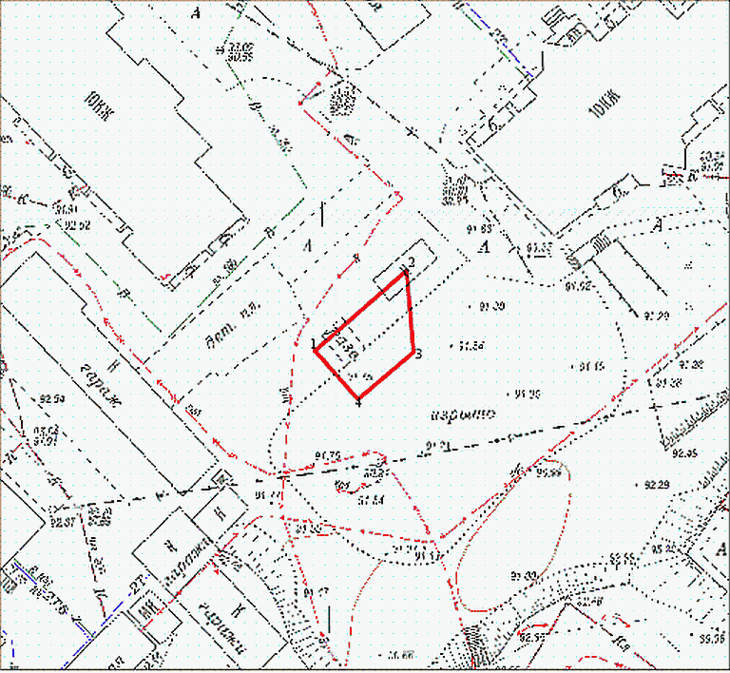

ОПИСАНИЕ ГРАНИЦ ТЕРРИТОРИИ N 1 В РАЙОНЕ ДОМА ПО АДРЕСУ:
ПЕРЕУЛОК БОТАНИЧЕСКИЙ, 4

Территория для осуществления деятельности аттракционов, не меняющих свое место расположения при оказании услуг - территория в районе дома по адресу: пер. Ботанический, 4, имеющая внешний контур, определяемый координатами характерных точек границ территории (в местной системе координат, принятой для муниципального образования "Город Томск"), указанных в схеме:

1 | 6483,0800 | 9198,8400
2 | 6492,7710 | 9210,2974
3 | 6482,7400 | 9210,8700
4 | 6476,9500 | 9203,9800

ТЕРРИТОРИЯ N 2 В РАЙОНЕ ДОМА ПО АДРЕСУ:
ПЕРЕУЛОК БОТАНИЧЕСКИЙ, 4

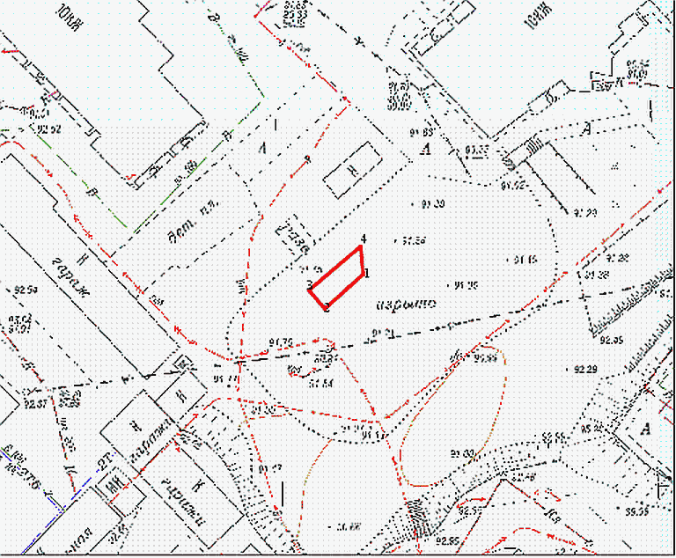

ОПИСАНИЕ ГРАНИЦ ТЕРРИТОРИИ N 2 В РАЙОНЕ ДОМА ПО АДРЕСУ:
ПЕРЕУЛОК БОТАНИЧЕСКИЙ, 4

Территория для осуществления деятельности аттракционов, не меняющих свое место расположения при оказании услуг - территория в районе дома по адресу: пер. Ботанический, 4, имеющая внешний контур, определяемый координатами характерных точек границ территории (в местной системе координат, принятой для муниципального образования "Город Томск"), указанных в схеме:

1 | 6478,9168 | 9211,1096
2 | 6474,5398 | 9206,0154
3 | 6476,9500 | 9203,9800
4 | 6482,7400 | 9210,8700

Приложение 3
к постановлению
администрации Города Томска
от 16.10.2017 N 1028

ТЕРРИТОРИЯ В РАЙОНЕ БЕРЕЗОВОЙ РОЩИ

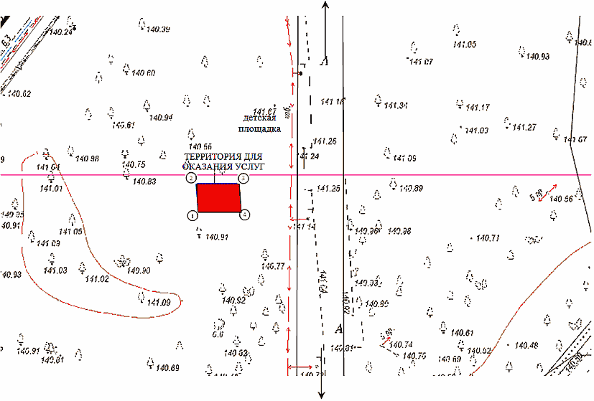

ОПИСАНИЕ ГРАНИЦ ТЕРРИТОРИИ В РАЙОНЕ БЕРЕЗОВОЙ РОЩИ

Территория для осуществления деятельности аттракционов, не меняющих свое место расположения при оказании услуг, - территория в районе Березовой рощи, имеющая внешний контур, определяемый координатами характерных точек границ территории (в местной системе координат, принятой для муниципального образования "Город Томск"), указанных в схеме:

1. | 5994.2958 | 7297.3003
2. | 5998.5966 | 7296.9695
3. | 5998.5966 | 7303.7515
4. | 5994.2958 | 7304.0823

Приложение 4
к постановлению
администрации Города Томска
от 16.10.2017 N 1028

ТЕРРИТОРИЯ В РАЙОНЕ ДАМБЫ ПО УЛИЦЕ КОРОЛЕНКО, 1

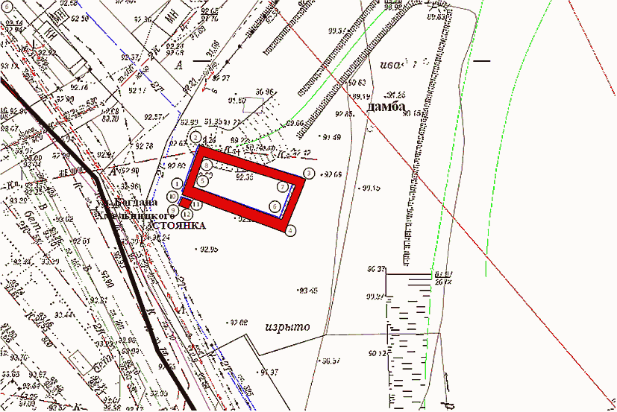

ОПИСАНИЕ ГРАНИЦ ТЕРРИТОРИИ В РАЙОНЕ
ДАМБЫ ПО УЛИЦЕ КОРОЛЕНКО, 1

Территория для осуществления деятельности аттракционов, меняющих свое место расположения при оказании услуг, - территория вдоль дамбы по ул. Короленко, 1 (усл.), имеющая внешний и внутренний контуры, определяемые координатами характерных точек границ территории (в местной системе координат, принятой для муниципального образования "Город Томск"), указанных в схеме:
1) координаты характерных точек границ внешнего контура:

1. | 6576.8704 | 9296.5391
2. | 6584.9019 | 9299.3086
3. | 6579.3629 | 9317.864
4. | 6570.2237 | 9314.2637

2) координаты характерных точек границ внутреннего контура:

5. | 6577.7013 | 9297.9239
6. | 6572.0239 | 9313.8483
7. | 6578.5321 | 9316.3408
8. | 6583.2402 | 9299.8625

ОПИСАНИЕ ГРАНИЦ ТЕРРИТОРИИ ДЛЯ РАЗМЕЩЕНИЯ ПЛОЩАДКИ
ДЛЯ СТОЯНКИ АТТРАКЦИОНОВ, МЕНЯЮЩИХ СВОЕ МЕСТО
РАСПОЛОЖЕНИЯ ПРИ ОКАЗАНИИ УСЛУГ

Территория для размещения площадки для стоянки аттракционов, меняющих свое место расположения при оказании услуг, - территория, имеющая внешний контур, определяемый координатами характерных точек границ территории (в местной системе координат, принятой для муниципального образования "Город Томск"), указанных в схеме:

9. | 6574.5164 | 9295.7083
10. | 6575.9011 | 9296.4006
11. | 6575.3472 | 9297.9239
12. | 6573.9625 | 297.2315

Приложение 5
к постановлению
администрации Города Томска
от 16.10.2017 N 1028

ТЕРРИТОРИЯ В РАЙОНЕ НИЖНЕЙ ТЕРРАСЫ ЛАГЕРНОГО САДА

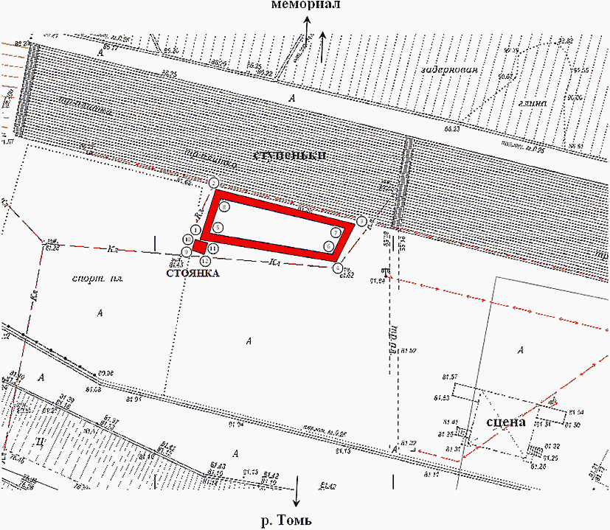

ОПИСАНИЕ ГРАНИЦ ТЕРРИТОРИИ В РАЙОНЕ
НИЖНЕЙ ТЕРРАСЫ ЛАГЕРНОГО САДА

Территория для осуществления деятельности аттракционов, меняющих свое место расположения при оказании услуг, - территория в районе нижней террасы Лагерного сада, имеющая внешний и внутренний контуры, определяемые координатами характерных точек границ территории (в местной системе координат, принятой для муниципального образования "Город Томск"), указанных в схеме:
1) координаты характерных точек границ внешнего контура:

1. | 6201.0936 | 5759.5137
2. | 6211.235 | 5763.0411
3. | 6204.0331 | 5791.8485
4. | 6196.2434 | 5788.0271

2) координаты характерных точек границ внутреннего контура:

5. | 6202.2694 | 5761.2774
6. | 6197.8601 | 5787.1453
7. | 6203.1513 | 5790.0848
8. | 6209.6182 | 5763.629

ОПИСАНИЕ ГРАНИЦ ТЕРРИТОРИИ ДЛЯ РАЗМЕЩЕНИЯ ПЛОЩАДКИ
ДЛЯ СТОЯНКИ АТТРАКЦИОНОВ, МЕНЯЮЩИХ СВОЕ МЕСТО
РАСПОЛОЖЕНИЯ ПРИ ОКАЗАНИИ УСЛУГ

Территория для размещения площадки для стоянки аттракционов, меняющих свое место расположения при оказании услуг, - территория, имеющая внешний контур, определяемый координатами характерных точек границ территории (в местной системе координат, принятой для муниципального образования "Город Томск"), указанных в схеме:

9. | 6198.742 | 5757.897
10. | 6200.7997 | 5758.6318
11. | 6200.0648 | 5761.1304
12. | 6197.8601 | 5760.2486

Приложение 6
к постановлению
администрации Города Томска
от 16.10.2017 N 1028

ТЕРРИТОРИЯ В РАЙОНЕ АВТОМОБИЛЬНОЙ СТОЯНКИ ПО УЛИЦЕ МОКРУШИНА

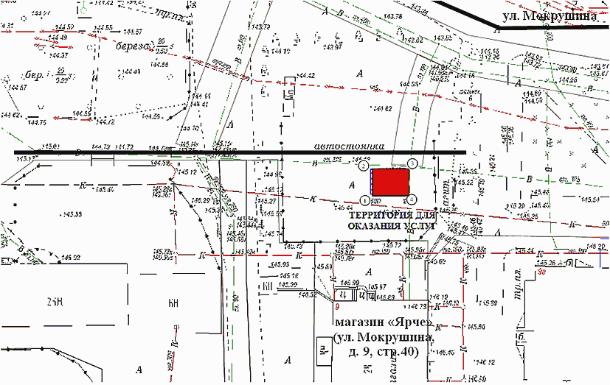

ОПИСАНИЕ ГРАНИЦ ТЕРРИТОРИИ В РАЙОНЕ
АВТОМОБИЛЬНОЙ СТОЯНКИ ПО УЛИЦЕ МОКРУШИНА

Территория для осуществления деятельности аттракционов, не меняющих свое место расположения при оказании услуг, - территория в районе автомобильной стоянки по ул. Мокрушина, имеющая внешний контур, определяемый координатами характерных точек границ территории (в местной системе координат, принятой для муниципального образования "Город Томск"), указанных в схеме:

1. | 5921.9431 | 8171.1818
2. | 5927.0988 | 8171.1818
3. | 5927.242 | 8178.3425
4. | 5921.9431 | 8178.3425

Приложение 7
к постановлению
администрации Города Томска
от 16.10.2017 N 1028

ТЕРРИТОРИЯ N 1 В РАЙОНЕ ДОМА ПО АДРЕСУ:
СЕЛО ТИМИРЯЗЕВСКОЕ, УЛИЦА НОВО-ТРАКТОВАЯ, 1

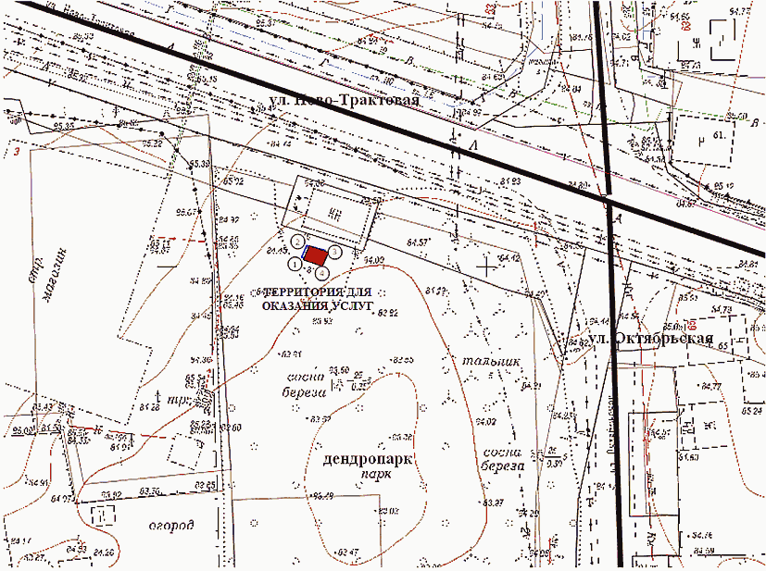

ОПИСАНИЕ ГРАНИЦ ТЕРРИТОРИИ N 1 В РАЙОНЕ ДОМА ПО АДРЕСУ:
СЕЛО ТИМИРЯЗЕВСКОЕ, УЛИЦА НОВО-ТРАКТОВАЯ, 1

Территория для осуществления деятельности аттракционов, не меняющих свое место расположения при оказании услуг, - территория в районе дома по адресу: с. Тимирязевское, ул. Ново-Трактовая, 1, имеющая внешний контур, определяемый координатами характерных точек границ территории (в местной системе координат, принятой для муниципального образования "Город Томск"), указанных в схеме:

1. | 9301.6961 | 1871.139
2. | 9303.6784 | 1871.749
3. | 9302.916 | 1874.6461
4. | 9300.6288 | 1873.8837

ТЕРРИТОРИЯ N 2 В РАЙОНЕ ДОМА ПО АДРЕСУ:
СЕЛО ТИМИРЯЗЕВСКОЕ, УЛИЦА НОВО-ТРАКТОВАЯ, 1

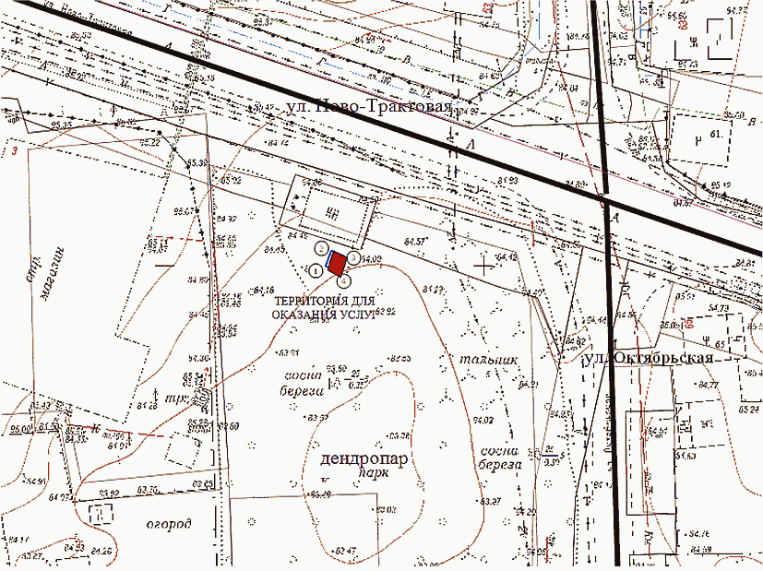

ОПИСАНИЕ ГРАНИЦ ТЕРРИТОРИИ N 2 В РАЙОНЕ ДОМА ПО АДРЕСУ:
СЕЛО ТИМИРЯЗЕВСКОЕ, УЛИЦА НОВО-ТРАКТОВАЯ, 1

Территория для осуществления деятельности аттракционов, не меняющих свое место расположения при оказании услуг, - территория в районе дома по адресу: с. Тимирязевское, ул. Ново-Трактовая, 1, имеющая внешний контур, определяемый координатами характерных точек границ территории (в местной системе координат, принятой для муниципального образования "Город Томск"), указанных в схеме:

1. | 9300.0188 | 1875.2561
2. | 9302.4586 | 1876.0185
3. | 9301.6961 | 1878.1532
4. | 9298.9515 | 1877.0859

Приложение 8
к постановлению
администрации Города Томска
от 16.10.2017 N 1028

Список изменяющих документов
(в ред. постановления администрации г. Томска
от 25.08.2021 N 709)

ТЕРРИТОРИЯ N 1 В РАЙОНЕ ОГАУК "ДНТ "АВАНГАРД"

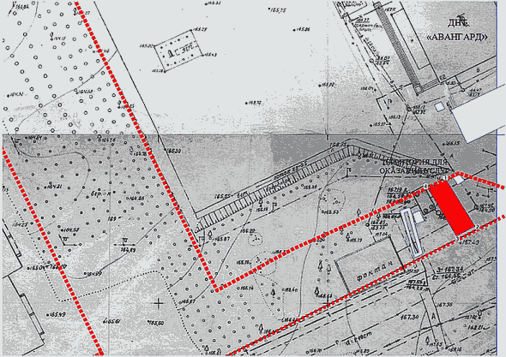

ОПИСАНИЕ ГРАНИЦ ТЕРРИТОРИИ N 1 В РАЙОНЕ
ОГАУК "ДНТ "АВАНГАРД"

Территория для осуществления деятельности аттракционов, не меняющих свое место расположения при оказании услуг, - территория в районе ОГАУК "ДНТ "Авангард", имеющая внешний контур, определяемый координатами характерных точек границ территории (в местной системе координат, принятой для муниципального образования "Город Томск"), указанных в схеме:

1. | 13736.3411 | 11735.1912
2. | 13722.8211 | 11743.5699
3. | 13719.8695 | 11738.0476
4. | 13733.8656 | 11729.7642

ТЕРРИТОРИЯ N 2 В РАЙОНЕ ОГАУК "ДНТ "АВАНГАРД"

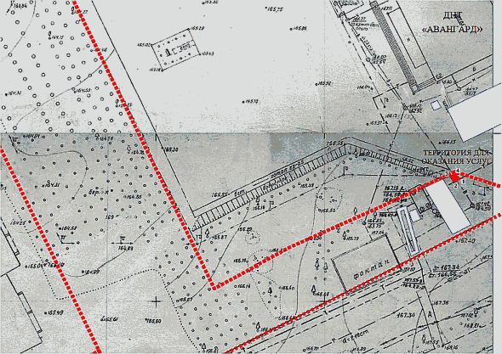

ОПИСАНИЕ ГРАНИЦ ТЕРРИТОРИИ N 2 В РАЙОНЕ
ОГАУК "ДНТ "АВАНГАРД"

Территория для осуществления деятельности аттракционов, не меняющих свое место расположения при оказании услуг, - территория в районе ОГАУК "ДНТ "Авангард", имеющая внешний контур, определяемый координатами характерных точек границ территории (в местной системе координат, принятой для муниципального образования "Город Томск"), указанных в схеме:

1. | 13736.3411 | 11740.5231
2. | 13735.1034 | 11738.4284
3. | 13737.2932 | 11737.0955
4. | 13738.1501 | 11738.9997

ТЕРРИТОРИЯ N 3 В РАЙОНЕ ОГАУК "ДНТ "АВАНГАРД"

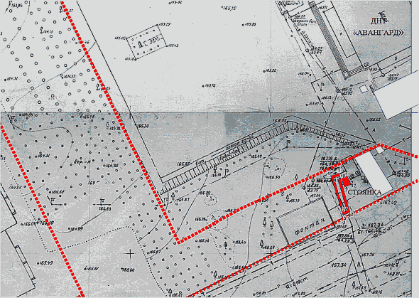

ОПИСАНИЕ ГРАНИЦ ТЕРРИТОРИИ N 3 В РАЙОНЕ
ОГАУК "ДНТ "АВАНГАРД"

Территория для осуществления деятельности аттракционов, меняющих свое место расположения при оказании услуг - пешеходная зона территории ОГАУК "ДНТ "Авангард", имеющая внешний и внутренний контуры, определяемые координатами характерных точек границ территории (в местной системе координат, принятой для муниципального образования "Город Томск"), указанных в схеме:
1) координаты характерных точек границ внешнего контура:

1. | 13728.4350 | 11724.2919
2. | 13714.6211 | 11728.1628
3. | 13713.4066 | 11725.7340
4. | 13727.4483 | 11721.3317

2) координаты характерных точек границ внутреннего контура:

5. | 13727.2206 | 11723.6088
6. | 13715.0765 | 11727.0243
7. | 13714.6970 | 11725.9617
8. | 13726.6893 | 11722.5461

ОПИСАНИЕ ГРАНИЦ ТЕРРИТОРИИ ДЛЯ РАЗМЕЩЕНИЯ ПЛОЩАДКИ
ДЛЯ СТОЯНКИ АТТРАКЦИОНОВ, МЕНЯЮЩИХ СВОЕ МЕСТО
РАСПОЛОЖЕНИЯ ПРИ ОКАЗАНИИ УСЛУГ

Территория для размещения площадки для стоянки аттракционов, меняющих свое место расположения при оказании услуг, - территория, имеющая внешний контур, определяемый координатами характерных точек границ территории (в местной системе координат, принятой для муниципального образования "Город Томск"), указанных в схеме:

9. | 13723.4256 | 11726.2653
10. | 13726.6134 | 11725.1268
11. | 13727.4483 | 11727.1761
12. | 13724.4123 | 11728.6182

ТЕРРИТОРИЯ N 4 В РАЙОНЕ ОГАУК "ДНТ "АВАНГАРД"

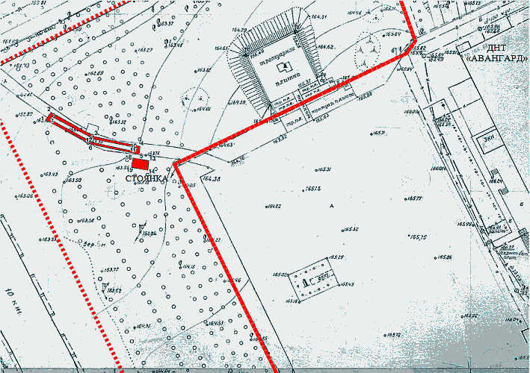

ОПИСАНИЕ ГРАНИЦ ТЕРРИТОРИИ N 4 В РАЙОНЕ
ОГАУК "ДНТ "АВАНГАРД"

Территория для осуществления деятельности аттракционов, меняющих свое место расположения при оказании услуг - пешеходная зона территории ОГАУК "ДНТ "Авангард", имеющая внешний и внутренний контуры, определяемые координатами характерных точек границ территории (в местной системе координат, принятой для муниципального образования "Город Томск"), указанных в схеме:
1) координаты характерных точек границ внешнего контура:

1. | 13820.1522 | 11580.5575
2. | 13822.3381 | 11582.0877
3. | 13815.4524 | 11594.4383
4. | 13812.7199 | 11607.2261
5. | 13810.4247 | 11606.8982
6. | 13813.1571 | 11593.5639

2) координаты характерных точек границ внутреннего контура:

7. | 13820.3708 | 11581.8691
8. | 13821.0265 | 11582.4156
9. | 13814.6873 | 11594.2197
10. | 13812.2828 | 11606.2424
11. | 13811.1898 | 11606.0238
12. | 13813.8129 | 11593.8918

ОПИСАНИЕ ГРАНИЦ ТЕРРИТОРИИ ДЛЯ РАЗМЕЩЕНИЯ ПЛОЩАДКИ
ДЛЯ СТОЯНКИ АТТРАКЦИОНОВ, МЕНЯЮЩИХ СВОЕ МЕСТО
РАСПОЛОЖЕНИЯ ПРИ ОКАЗАНИИ УСЛУГ

Территория для размещения площадки для стоянки аттракционов, меняющих свое место расположения при оказании услуг, - территория, имеющая внешний контур, определяемый координатами характерных точек границ территории (в местной системе координат, принятой для муниципального образования "Город Томск"), указанных в схеме:

13. | 13808.6759 | 11609.6306
14. | 13805.9435 | 11609.4120
15. | 13806.7086 | 11604.7122
16. | 13809.4410 | 11605.1494

ТЕРРИТОРИЯ N 5 В РАЙОНЕ ОГАУК "ДНТ "АВАНГАРД"
(введена постановлением администрации г. Томска
от 25.08.2021 N 709)

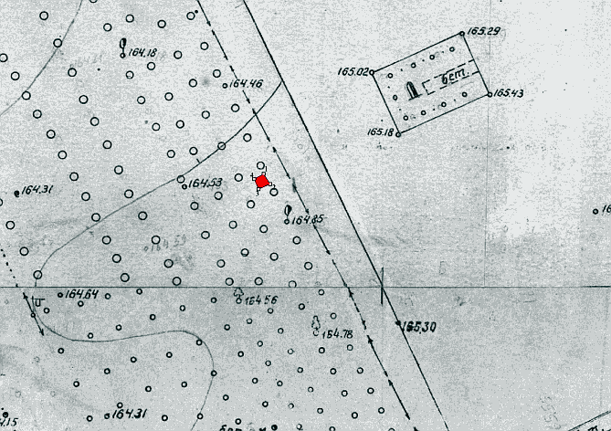

ОПИСАНИЕ ГРАНИЦ ТЕРРИТОРИИ В РАЙОНЕ ОГАУК "ДНТ "АВАНГАРД"

Территория для осуществления деятельности аттракционов, не меняющих свое место расположения при оказании услуг, - территория в районе ОГАУК "ДНТ "АВАНГАРД", имеющая внешний контур, определяемый координатами характерных точек границ территории (в местной системе координат, принятой для муниципального образования "Город Томск"), указанных в схеме:

1. | 13763,8119 | 11635,6810
2. | 13762,5714 | 11636,1379
3. | 13761,9511 | 11635,0608
4. | 13763,1916 | 11634,5291

ТЕРРИТОРИЯ N 6 В РАЙОНЕ ОГАУК "ДНТ "АВАНГАРД"
(введена постановлением администрации г. Томска
от 25.08.2021 N 709)

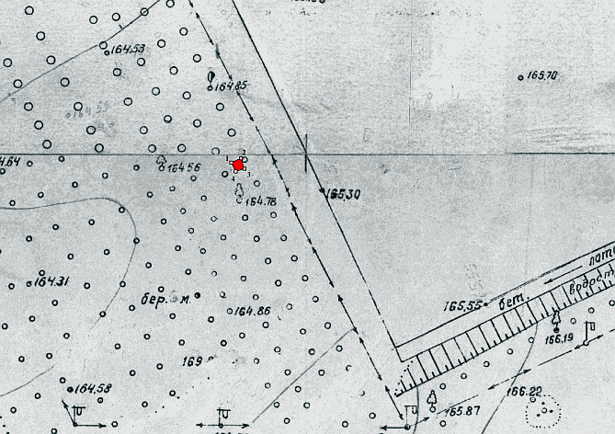

ОПИСАНИЕ ГРАНИЦ ТЕРРИТОРИИ В РАЙОНЕ ОГАУК "ДНТ "АВАНГАРД"

Территория для осуществления деятельности аттракционов, не меняющих свое место расположения при оказании услуг, - территория в районе ОГАУК "ДНТ "АВАНГАРД", имеющая внешний контур, определяемый координатами характерных точек границ территории (в местной системе координат, принятой для муниципального образования "Город Томск"), указанных в схеме:

1. | 13749,0245 | 11641,0543
2. | 13749,5561 | 11642,2240
3. | 13748,2802 | 11642,6493
4. | 13747,9612 | 11641,5860

ТЕРРИТОРИЯ N 7 В РАЙОНЕ ОГАУК "ДНТ "АВАНГАРД"
(введена постановлением администрации г. Томска
от 25.08.2021 N 709)

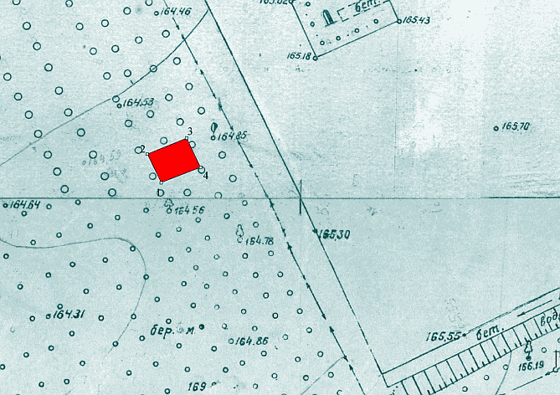

ОПИСАНИЕ ГРАНИЦ ТЕРРИТОРИИ В РАЙОНЕ ОГАУК "ДНТ "АВАНГАРД"

Территория для осуществления деятельности аттракционов, не меняющих свое место расположения при оказании услуг, - территория в районе ОГАУК "ДНТ "АВАНГАРД", имеющая внешний контур, определяемый координатами характерных точек границ территории (в местной системе координат, принятой для муниципального образования "Город Томск"), указанных в схеме:

1. | 13752,0539 | 11631,6278
2. | 13755,8641 | 11629,7670
3. | 13757,9907 | 11634,9949
4. | 13754,0919 | 11641,5860

ТЕРРИТОРИЯ N 8 В РАЙОНЕ ОГАУК "ДНТ "АВАНГАРД"
(введена постановлением администрации г. Томска
от 25.08.2021 N 709)

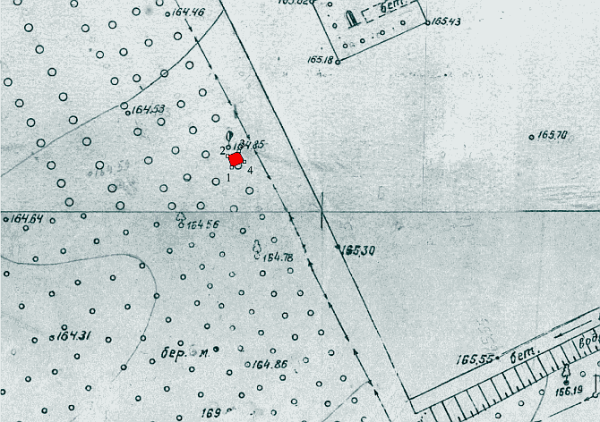

ОПИСАНИЕ ГРАНИЦ ТЕРРИТОРИИ В РАЙОНЕ ОГАУК "ДНТ "АВАНГАРД"

Территория для осуществления деятельности аттракционов, не меняющих свое место расположения при оказании услуг, - территория в районе ОГАУК "ДНТ "АВАНГАРД", имеющая внешний контур, определяемый координатами характерных точек границ территории (в местной системе координат, принятой для муниципального образования "Город Томск"), указанных в схеме:

1. | 13755,5096 | 11638,8936
2. | 13756,9274 | 11638,3620
3. | 13757,5476 | 11639,7797
4. | 13756,2185 | 11640,4886

ТЕРРИТОРИЯ N 9 В РАЙОНЕ ОГАУК "ДНТ "АВАНГАРД"
(введена постановлением администрации г. Томска
от 25.08.2021 N 709)

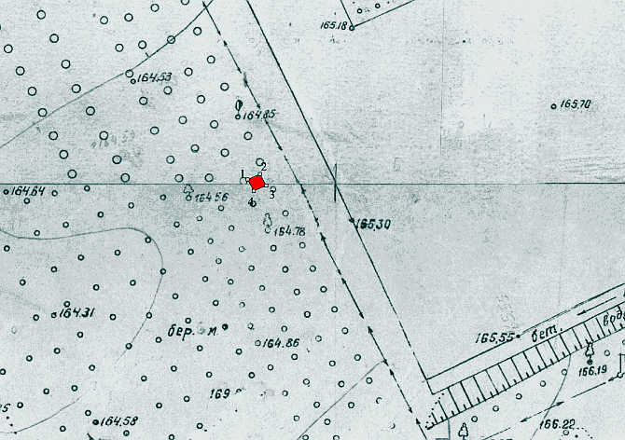

ОПИСАНИЕ ГРАНИЦ ТЕРРИТОРИИ В РАЙОНЕ ОГАУК "ДНТ "АВАНГАРД"

Территория для осуществления деятельности аттракционов, не меняющих свое место расположения при оказании услуг, - территория в районе ОГАУК "ДНТ "АВАНГАРД", имеющая внешний контур, определяемый координатами характерных точек границ территории (в местной системе координат, принятой для муниципального образования "Город Томск"), указанных в схеме:

1. | 13750,5344 | 11639,6550
2. | 13751,1724 | 11641,1436
3. | 13749,7901 | 11641,8880
4. | 13749,1521 | 11640,3993

ТЕРРИТОРИЯ N 10 В РАЙОНЕ ОГАУК "ДНТ "АВАНГАРД"
(введена постановлением администрации г. Томска
от 25.08.2021 N 709)

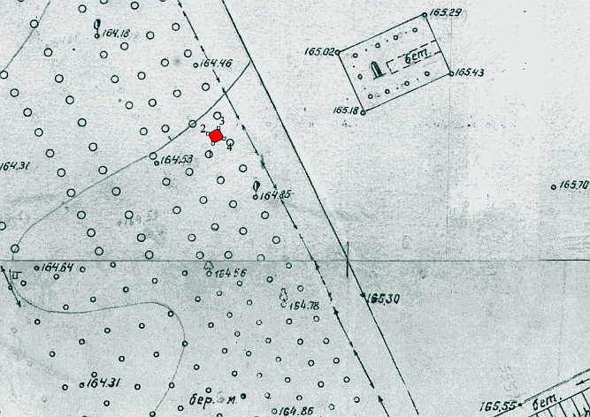

ОПИСАНИЕ ГРАНИЦ ТЕРРИТОРИИ В РАЙОНЕ ОГАУК "ДНТ "АВАНГАРД"

Территория для осуществления деятельности аттракционов, не меняющих свое место расположения при оказании услуг, - территория в районе ОГАУК "ДНТ "АВАНГАРД", имеющая внешний контур, определяемый координатами характерных точек границ территории (в местной системе координат, принятой для муниципального образования "Город Томск"), указанных в схеме:

1. | 13764,7249 | 11633,1341
2. | 13765,9654 | 11632,5138
3. | 13766,6743 | 11633,8430
4. | 13765,3452 | 11634,5518

ТЕРРИТОРИЯ N 11 В РАЙОНЕ ОГАУК "ДНТ "АВАНГАРД"
(введена постановлением администрации г. Томска
от 25.08.2021 N 709)

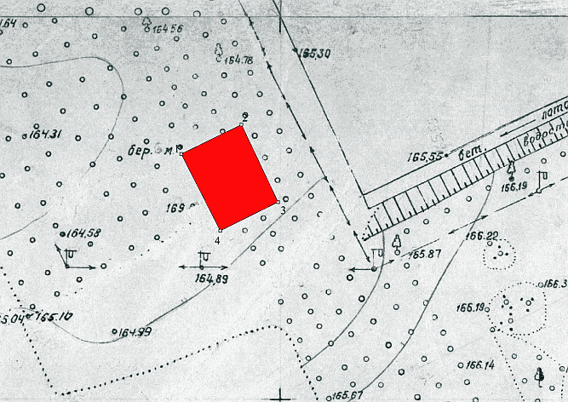

ОПИСАНИЕ ГРАНИЦ ТЕРРИТОРИИ В РАЙОНЕ ОГАУК "ДНТ "АВАНГАРД"

Территория для осуществления деятельности аттракционов, не меняющих свое место расположения при оказании услуг, - территория в районе ОГАУК "ДНТ "АВАНГАРД", имеющая внешний контур, определяемый координатами характерных точек границ территории (в местной системе координат, принятой для муниципального образования "Город Томск"), указанных в схеме:

1. | 13732,0117 | 11637,1201
2. | 13735,8396 | 11644,9885
3. | 13725,7382 | 11649,7734
4. | 13722,0166 | 11642,2240

ТЕРРИТОРИЯ N 12 В РАЙОНЕ ОГАУК "ДНТ "АВАНГАРД"
(введена постановлением администрации г. Томска
от 25.08.2021 N 709)

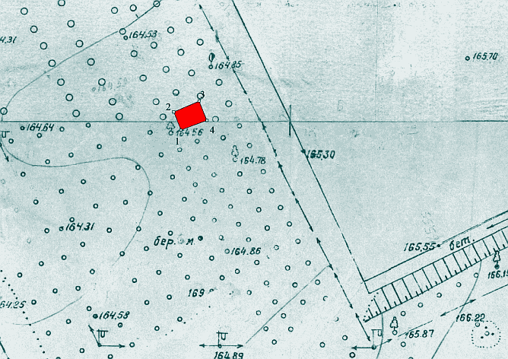

ОПИСАНИЕ ГРАНИЦ ТЕРРИТОРИИ В РАЙОНЕ ОГАУК "ДНТ "АВАНГАРД"

Территория для осуществления деятельности аттракционов, не меняющих свое место расположения при оказании услуг, - территория в районе ОГАУК "ДНТ "АВАНГАРД", имеющая внешний контур, определяемый координатами характерных точек границ территории (в местной системе координат, принятой для муниципального образования "Город Томск"), указанных в схеме:

1. | 13748,7966 | 11634,1309
2. | 13751,4549 | 11633,0676
3. | 13753,0498 | 11636,7891
4. | 13750,2144 | 11637,9411

ТЕРРИТОРИЯ N 13 В РАЙОНЕ ОГАУК "ДНТ "АВАНГАРД"
(введена постановлением администрации г. Томска
от 25.08.2021 N 709)

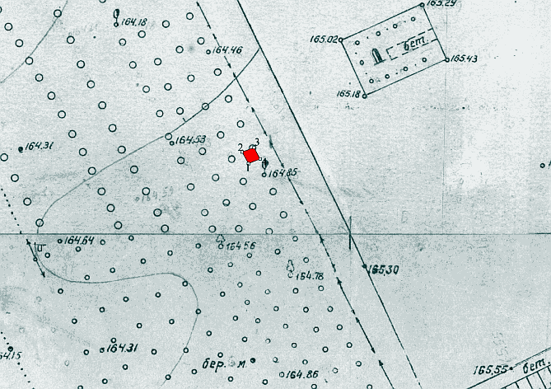

ОПИСАНИЕ ГРАНИЦ ТЕРРИТОРИИ В РАЙОНЕ ОГАУК "ДНТ "АВАНГАРД"

Территория для осуществления деятельности аттракционов, не меняющих свое место расположения при оказании услуг, - территория в районе ОГАУК "ДНТ "АВАНГАРД", имеющая внешний контур, определяемый координатами характерных точек границ территории (в местной системе координат, принятой для муниципального образования "Город Томск"), указанных в схеме:

1. | 13759,4631 | 11636,3254
2. | 13761,0442 | 11635,4708
3. | 13761,6424 | 11637,0946
4. | 13760,1041 | 11637,9065

ТЕРРИТОРИЯ N 14 В РАЙОНЕ ОГАУК "ДНТ "АВАНГАРД"
(введена постановлением администрации г. Томска
от 25.08.2021 N 709)

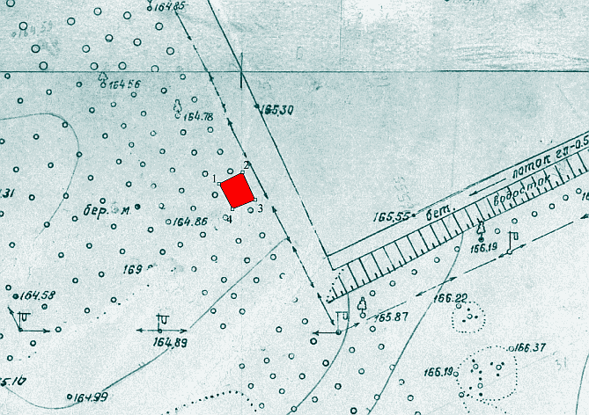

ОПИСАНИЕ ГРАНИЦ ТЕРРИТОРИИ В РАЙОНЕ ОГАУК "ДНТ "АВАНГАРД"

Территория для осуществления деятельности аттракционов, не меняющих свое место расположения при оказании услуг, - территория в районе ОГАУК "ДНТ "АВАНГАРД", имеющая внешний контур, определяемый координатами характерных точек границ территории (в местной системе координат, принятой для муниципального образования "Город Томск"), указанных в схеме:

1. | 13735,8396 | 11647,2215
2. | 13737,3282 | 11650,1987
3. | 13733,8193 | 11651,7937
4. | 13732,6496 | 11648,9228

ТЕРРИТОРИЯ N 15 В РАЙОНЕ ОГАУК "ДНТ "АВАНГАРД"
(введена постановлением администрации г. Томска
от 25.08.2021 N 709)

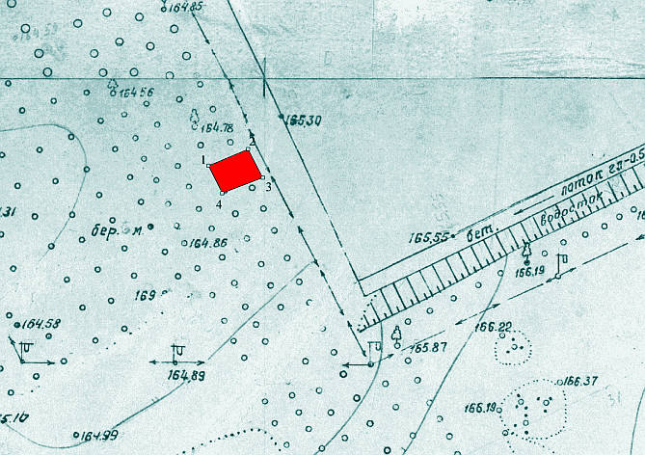

ОПИСАНИЕ ГРАНИЦ ТЕРРИТОРИИ В РАЙОНЕ ОГАУК "ДНТ "АВАНГАРД"

Территория для осуществления деятельности аттракционов, не меняющих свое место расположения при оказании услуг, - территория в районе ОГАУК "ДНТ "АВАНГАРД", имеющая внешний контур, определяемый координатами характерных точек границ территории (в местной системе координат, принятой для муниципального образования "Город Томск"), указанных в схеме:

1. | 13739,9864 | 11643,6062
2. | 13741,9004 | 11648,1784
3. | 13738,6041 | 11649,8797
4. | 13736,7965 | 11645,2012

ТЕРРИТОРИЯ N 16 В РАЙОНЕ ОГАУК "ДНТ "АВАНГАРД"
(введена постановлением администрации г. Томска
от 25.08.2021 N 709)

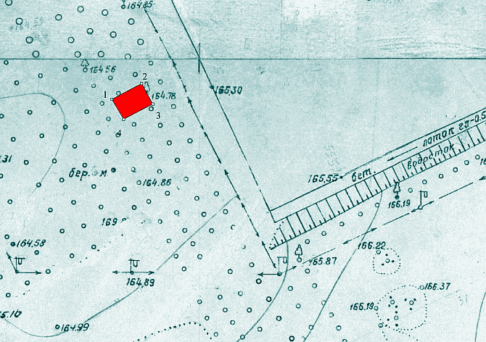

ОПИСАНИЕ ГРАНИЦ ТЕРРИТОРИИ В РАЙОНЕ ОГАУК "ДНТ "АВАНГАРД"

Территория для осуществления деятельности аттракционов, не меняющих свое место расположения при оказании услуг, - территория в районе ОГАУК "ДНТ "АВАНГАРД", имеющая внешний контур, определяемый координатами характерных точек границ территории (в местной системе координат, принятой для муниципального образования "Город Томск"), указанных в схеме:

1. | 13743,8143 | 11636,6948
2. | 13746,2599 | 11641,2670
3. | 13743,0700 | 11642,9683
4. | 13740,7307 | 11638,5024

ТЕРРИТОРИЯ N 17 В РАЙОНЕ ОГАУК "ДНТ "АВАНГАРД"
(введена постановлением администрации г. Томска
от 25.08.2021 N 709)

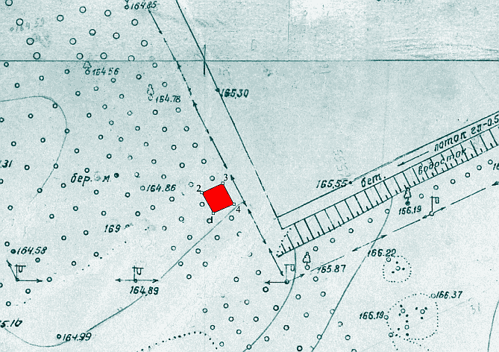

ОПИСАНИЕ ГРАНИЦ ТЕРРИТОРИИ В РАЙОНЕ ОГАУК "ДНТ "АВАНГАРД"

Территория для осуществления деятельности аттракционов, не меняющих свое место расположения при оказании услуг, - территория в районе ОГАУК "ДНТ "АВАНГАРД", имеющая внешний контур, определяемый координатами характерных точек границ территории (в местной системе координат, принятой для муниципального образования "Город Томск"), указанных в схеме:

1. | 13727,2993 | 11651,3565
2. | 13730,3760 | 11649,6336
3. | 13731,7913 | 11652,7718
4. | 13728,6531 | 11654,4332

ТЕРРИТОРИЯ N 18 В РАЙОНЕ ОГАУК "ДНТ "АВАНГАРД"
(введена постановлением администрации г. Томска
от 25.08.2021 N 709)

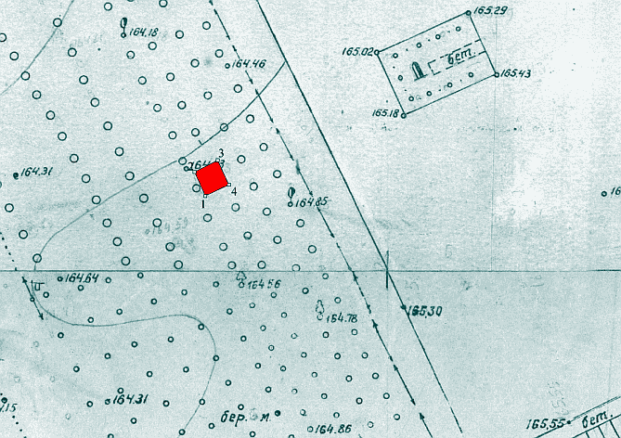

ОПИСАНИЕ ГРАНИЦ ТЕРРИТОРИИ В РАЙОНЕ ОГАУК "ДНТ "АВАНГАРД"

Территория для осуществления деятельности аттракционов, не меняющих свое место расположения при оказании услуг, - территория в районе ОГАУК "ДНТ "АВАНГАРД", имеющая внешний контур, определяемый координатами характерных точек границ территории (в местной системе координат, принятой для муниципального образования "Город Томск"), указанных в схеме:

1. | 13758,9424 | 11628,3528
2. | 13761,8344 | 11627,0606
3. | 13763,2497 | 11629,8296
4. | 13760,2961 | 11631,1834

Приложение 9
к постановлению
администрации Города Томска
от 16.10.2017 N 1028

Список изменяющих документов
(в ред. постановления администрации г. Томска
от 12.07.2019 N 574)

ТЕРРИТОРИЯ N 1 В РАЙОНЕ БЕЛОГО ОЗЕРА
(в ред. постановления администрации г. Томска
от 12.07.2019 N 574)

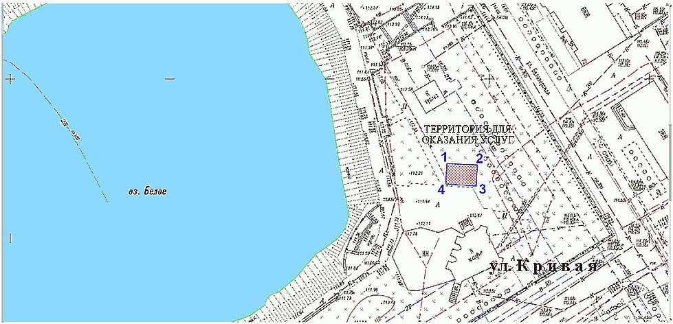

ОПИСАНИЕ ГРАНИЦ ТЕРРИТОРИИ N 1 В РАЙОНЕ БЕЛОГО ОЗЕРА

Территория для осуществления деятельности аттракционов, не меняющих свое место расположения при оказании услуг, - территория в районе Белого озера, имеющая внешний контур, определяемый координатами характерных точек границ территории (в местной системе координат, принятой для муниципального образования "Город Томск"), указанных в схеме:

1. | 11123.4634 | 6636.7554
2. | 11123.0198 | 6646.2917
3. | 11116.3666 | 6645.8482
4. | 11117.0319 | 6636.3119

ТЕРРИТОРИЯ N 2 В РАЙОНЕ БЕЛОГО ОЗЕРА

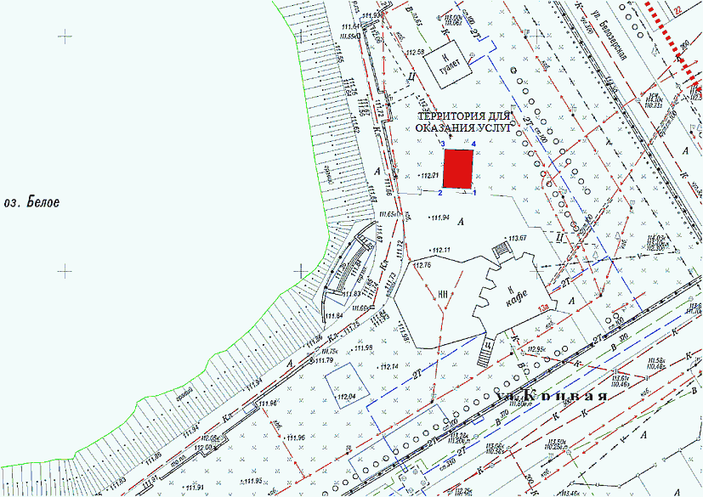

ОПИСАНИЕ ГРАНИЦ ТЕРРИТОРИИ N 2 В РАЙОНЕ БЕЛОГО ОЗЕРА

Территория для осуществления деятельности аттракционов, не меняющих свое место расположения при оказании услуг, - территория в районе Белого озера, имеющая внешний контур, определяемый координатами характерных точек границ территории (в местной системе координат, принятой для муниципального образования "Город Томск"), указанных в схеме:

1. | 11117.5749 | 6636.1701
2. | 11117.8714 | 6630.0917
3. | 11126.0254 | 6630.5364
4. | 11125.8772 | 6636.6149

ТЕРРИТОРИЯ N 3 В РАЙОНЕ БЕЛОГО ОЗЕРА

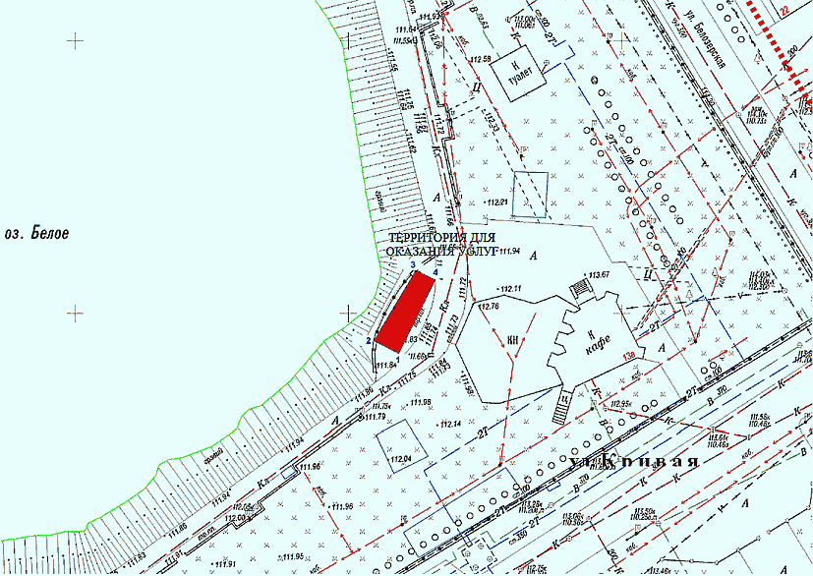

ОПИСАНИЕ ГРАНИЦ ТЕРРИТОРИИ N 3 В РАЙОНЕ БЕЛОГО ОЗЕРА

Территория для размещения площадки для стоянки катамаранов - территория в районе Белого озера, имеющая внешний контур, определяемый координатами характерных точек границ территории (в местной системе координат, принятой для муниципального образования "Город Томск"), указанных в схеме:

1. | 11092.6679 | 6609.3358
2. | 11095.0400 | 6604.7399
3. | 11107.9382 | 6612.4492
4. | 11106.1592 | 6616.0074

ТЕРРИТОРИЯ N 4 В РАЙОНЕ БЕЛОГО ОЗЕРА

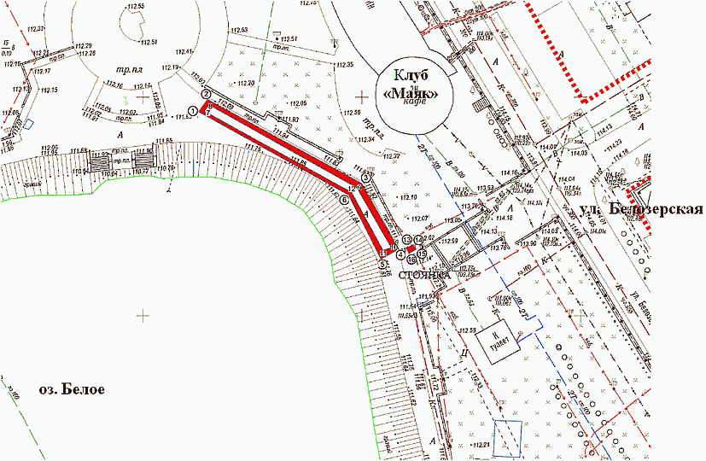

ОПИСАНИЕ ГРАНИЦ ТЕРРИТОРИИ N 4 В РАЙОНЕ БЕЛОГО ОЗЕРА

Территория для осуществления деятельности аттракционов, меняющих свое место расположения при оказании услуг - пешеходная зона территории Белого озера, имеющая внешний и внутренний контуры, определяемые координатами характерных точек границ территории (в местной системе координат, принятой для муниципального образования "Город Томск"), указанных в схеме:
1) координаты характерных точек границ внешнего контура:

1. | 11196.7146 | 6562.7336
2. | 11199.5456 | 6564.7318
3. | 11180.3221 | 6600.0230
4. | 11165.2587 | 6608.5146
5. | 11162.9598 | 6604.3988
6. | 11177.6377 | 6597.0092

2) координаты характерных точек границ внутреннего контура:

7. | 11196.8623 | 6564.0627
8. | 11198.2653 | 6565.1703
9. | 11179.2883 | 6598.9154
10. | 11165.6279 | 6606.7425
11. | 11164.9843 | 6604.9049
12. | 11178.2450 | 597.7178

ОПИСАНИЕ ГРАНИЦ ТЕРРИТОРИИ ДЛЯ РАЗМЕЩЕНИЯ ПЛОЩАДКИ
ДЛЯ СТОЯНКИ АТТРАКЦИОНОВ, МЕНЯЮЩИХ СВОЕ МЕСТО
РАСПОЛОЖЕНИЯ ПРИ ОКАЗАНИИ УСЛУГ

Территория для размещения площадки для стоянки аттракционов, меняющих свое место расположения при оказании услуг, - территория, имеющая внешний контур, определяемый координатами характерных точек границ территории (в местной системе координат, принятой для муниципального образования "Город Томск"), указанных в схеме:

13. | 11165.5540 | 6610.1391
14. | 11166.2924 | 6611.7636
15. | 11165.2587 | 6612.5020
16. | 11164.2249 | 6610.8037

Приложение 10
к постановлению
администрации Города Томска
от 16.10.2017 N 1028

ТЕРРИТОРИЯ N 1 В РАЙОНЕ ПОСЕЛКА СВЕТЛЫЙ

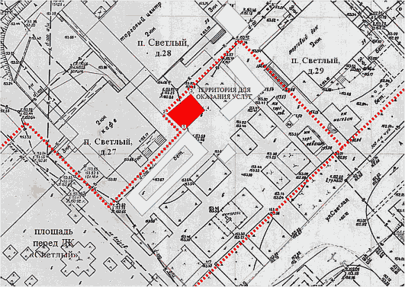

ОПИСАНИЕ ГРАНИЦ ТЕРРИТОРИИ N 1 В РАЙОНЕ ПОСЕЛКА СВЕТЛЫЙ

Территория для осуществления деятельности аттракционов, не меняющих свое место расположения при оказании услуг, - территория в районе пос. Светлый, имеющая внешний контур, определяемый координатами характерных точек границ территории (в местной системе координат, принятой для муниципального образования "Город Томск"), указанных в схеме:

1. | 20358.5911 | 15081.3023
2. | 20364.6478 | 15074.8417
3. | 20372.1178 | 15083.7250
4. | 20366.0611 | 15088.9741

ТЕРРИТОРИЯ N 2 В РАЙОНЕ ПОСЕЛКА СВЕТЛЫЙ

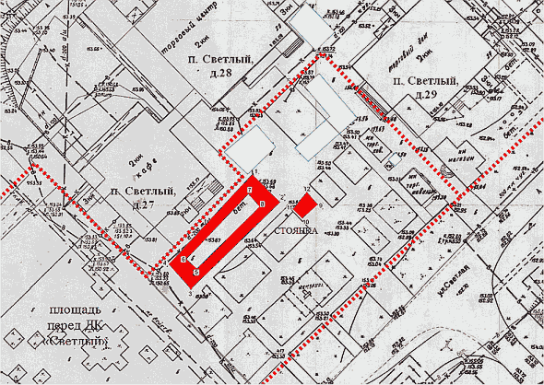

ОПИСАНИЕ ГРАНИЦ ТЕРРИТОРИИ N 2 В РАЙОНЕ ПОСЕЛКА СВЕТЛЫЙ

Территория для осуществления деятельности аттракционов, меняющих свое место расположения при оказании услуг - пешеходная зона территории по адресу: пос. Светлый, 27, имеющая внешний и внутренний контуры, определяемые координатами характерных точек границ территории (в местной системе координат, принятой для муниципального образования "Город Томск"), указанных в схеме:
1) координаты характерных точек границ внешнего контура:

1. | 20358.5911 | 15082.5136
2. | 20350.9192 | 15090.1855
3. | 20327.0960 | 15065.7566
4. | 20333.9603 | 15059.6999

2) координаты характерных точек границ внутреннего контура:

5. | 20332.7490 | 15067.3718
6. | 20335.3736 | 15064.5453
7. | 20353.1400 | 15081.5041
8. | 20349.7079 | 15084.5325

ОПИСАНИЕ ГРАНИЦ ТЕРРИТОРИИ ДЛЯ РАЗМЕЩЕНИЯ ПЛОЩАДКИ
ДЛЯ СТОЯНКИ АТТРАКЦИОНОВ, МЕНЯЮЩИХ СВОЕ МЕСТО
РАСПОЛОЖЕНИЯ ПРИ ОКАЗАНИИ УСЛУГ

Территория для размещения площадки для стоянки аттракционов, меняющих свое место расположения при оказании услуг, - территория, имеющая внешний контур, определяемый координатами характерных точек границ территории (в местной системе координат, принятой для муниципального образования "Город Томск"), указанных в схеме:

9. | 20350.3135 | 15100.4819
10. | 20346.4776 | 15096.2422
11. | 20349.1022 | 15093.6176
12. | 20353.7457 | 15097.4536

Приложение 11
к постановлению
администрации Города Томска
от 16.10.2017 N 1028

Список изменяющих документов
(в ред. постановления администрации г. Томска
от 25.08.2021 N 709)

ТЕРРИТОРИЯ N 1 В РАЙОНЕ МИКРОРАЙОНА СОЛНЕЧНЫЙ

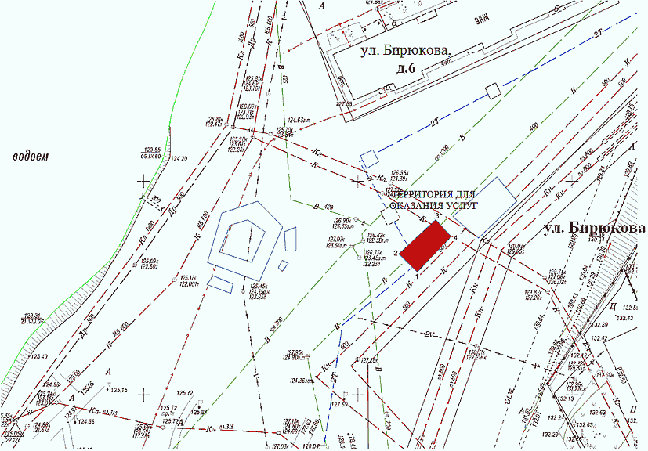

ОПИСАНИЕ ГРАНИЦ ТЕРРИТОРИИ N 1 В РАЙОНЕ
МИКРОРАЙОНА СОЛНЕЧНЫЙ

Территория для осуществления деятельности аттракционов, не меняющих свое место расположения при оказании услуг, - территория в районе микрорайона Солнечный, имеющая внешний контур, определяемый координатами характерных точек границ территории (в местной системе координат, принятой для муниципального образования "Город Томск"), указанных в схеме:

1. | 11928.7844 | 11013.8255
2. | 11933.1065 | 11009.5034
3. | 11941.0858 | 11018.1476
4. | 11937.0961 | 11021.8048

ТЕРРИТОРИЯ N 2 В РАЙОНЕ МИКРОРАЙОНА СОЛНЕЧНЫЙ

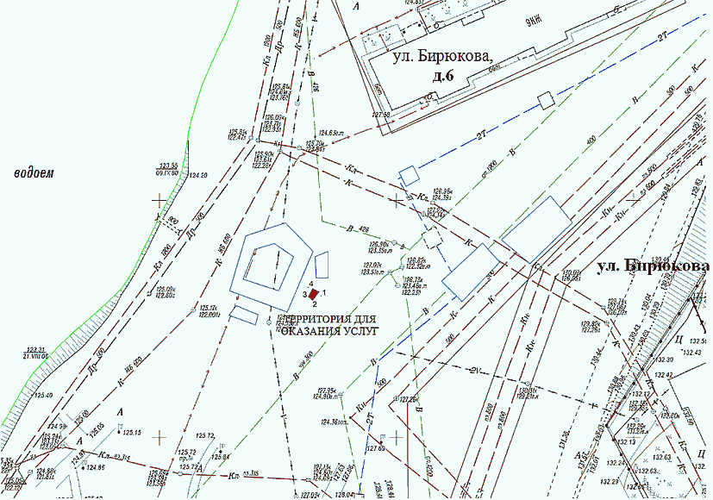

ОПИСАНИЕ ГРАНИЦ ТЕРРИТОРИИ N 2 В РАЙОНЕ
МИКРОРАЙОНА СОЛНЕЧНЫЙ

Территория для осуществления деятельности аттракционов, не меняющих свое место расположения при оказании услуг, - территория в районе микрорайона Солнечный, имеющая внешний контур, определяемый координатами характерных точек границ территории (в местной системе координат, принятой для муниципального образования "Город Томск"), указанных в схеме:

1. | 11930.8231 | 10983.6736
2. | 11928.9907 | 10982.3410
3. | 11929.8207 | 10981.4188
4. | 11931.5727 | 10982.3410

ТЕРРИТОРИЯ N 3 В РАЙОНЕ МИКРОРАЙОНА СОЛНЕЧНЫЙ

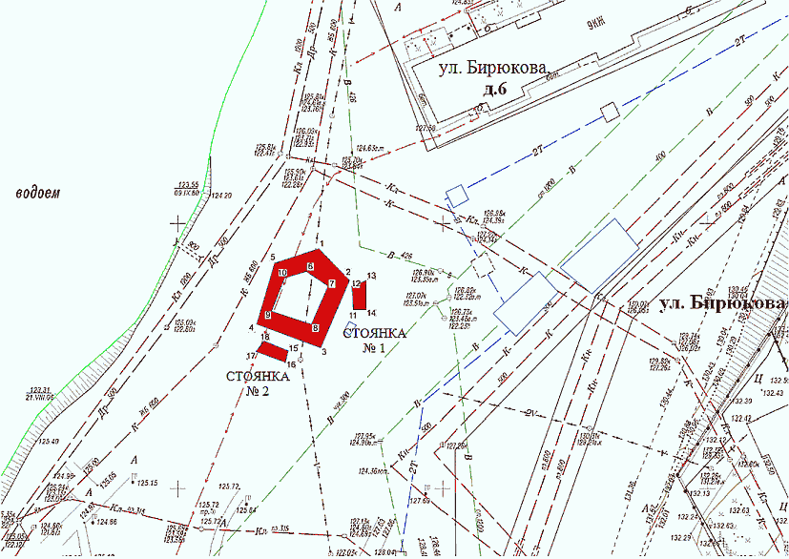

ОПИСАНИЕ ГРАНИЦ ТЕРРИТОРИИ N 3 В РАЙОНЕ
МИКРОРАЙОНА СОЛНЕЧНЫЙ

Территория для осуществления деятельности аттракционов, меняющих свое место расположения при оказании услуг - пешеходная зона в районе микрорайона Солнечный, имеющая внешний и внутренний контуры, определяемые координатами характерных точек границ территории (в местной системе координат, принятой для муниципального образования "Город Томск"), указанных в схеме:
1) координаты характерных точек границ внешнего контура:

1. | 11945.3478 | 10976.5581
2. | 11939.3550 | 10982.4147
3. | 11926.5522 | 10976.9667
4. | 11931.0468 | 10964.8449
5. | 11942.6238 | 10968.2499

2) координаты характерных точек границ внутреннего контура:

6. | 11940.9894 | 10974.2427
7. | 11938.2654 | 10978.3287
8. | 11931.0468 | 10975.1961
9. | 11933.4984 | 10967.7051
10. | 11939.7636 | 10970.1567

ОПИСАНИЕ ГРАНИЦ ТЕРРИТОРИИ ДЛЯ РАЗМЕЩЕНИЯ ПЛОЩАДКИ
ДЛЯ СТОЯНКИ АТТРАКЦИОНОВ, МЕНЯЮЩИХ СВОЕ МЕСТО
РАСПОЛОЖЕНИЯ ПРИ ОКАЗАНИИ УСЛУГ

Территория для размещения площадки для стоянки аттракционов, меняющих свое место расположения при оказании услуг, - территория, имеющая внешний контур, определяемый координатами характерных точек границ территории (в местной системе координат, принятой для муниципального образования "Город Томск"), указанных в схеме:
1) координаты характерных точек границ внешнего контура площадки для стоянки N 1:

11. | 11933.7708 | 10983.0957
12. | 11938.2654 | 10982.8233
13. | 11939.3550 | 10985.5473
14. | 11933.7708 | 10985.5473

2) координаты характерных точек границ внешнего контура площадки для стоянки N 2:

15. | 11926.0074 | 10970.8377
16. | 11923.8282 | 10970.2929
17. | 11925.8712 | 10964.7087
18. | 11927.9142 | 10966.2069

ТЕРРИТОРИЯ N 5 В РАЙОНЕ МИКРОРАЙОНА "СОЛНЕЧНЫЙ"
(введена постановлением администрации г. Томска
от 25.08.2021 N 709)

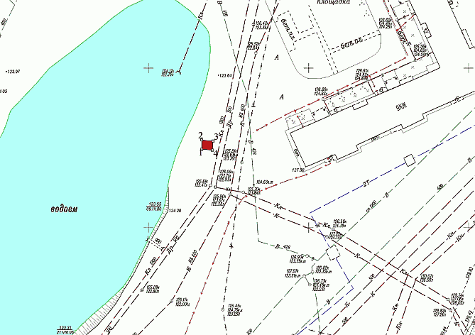

ОПИСАНИЕ ГРАНИЦ ТЕРРИТОРИИ В РАЙОНЕ МИКРОРАЙОНА "СОЛНЕЧНЫЙ"

Территория для осуществления деятельности аттракционов, не меняющих свое место расположения при оказании услуг, - территория в районе микрорайона "Солнечный", имеющая внешний контур, определяемый координатами характерных точек границ территории (в местной системе координат, принятой для муниципального образования "Город Томск"), указанных в схеме:

1. | 11974,5222 | 10966,6415
2. | 11977,4463 | 10966,6415
3. | 11977,0919 | 10970,1858
4. | 11974,2564 | 10970,0086

ТЕРРИТОРИЯ N 6 В РАЙОНЕ МИКРОРАЙОНА "СОЛНЕЧНЫЙ"
(введена постановлением администрации г. Томска
от 25.08.2021 N 709)

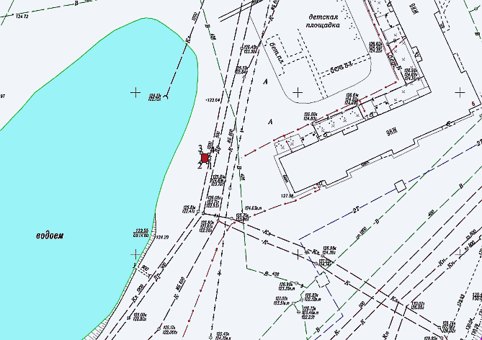

ОПИСАНИЕ ГРАНИЦ ТЕРРИТОРИИ В РАЙОНЕ МИКРОРАЙОНА "СОЛНЕЧНЫЙ"

Территория для осуществления деятельности аттракционов, не меняющих свое место расположения при оказании услуг, - территория в районе микрорайона "Солнечный", имеющая внешний контур, определяемый координатами характерных точек границ территории (в местной системе координат, принятой для муниципального образования "Город Томск"), указанных в схеме:

1. | 11978,3439 | 10972,0958
2. | 11978,4177 | 10970,1021
3. | 11981,2975 | 10970,2498
4. | 11980,9283 | 10972,6126

Приложение 12
к постановлению
администрации Города Томска
от 16.10.2017 N 1028

ТЕРРИТОРИЯ N 1 В РАЙОНЕ СКВЕРА "ПАРК ВЕТЕРАНОВ"

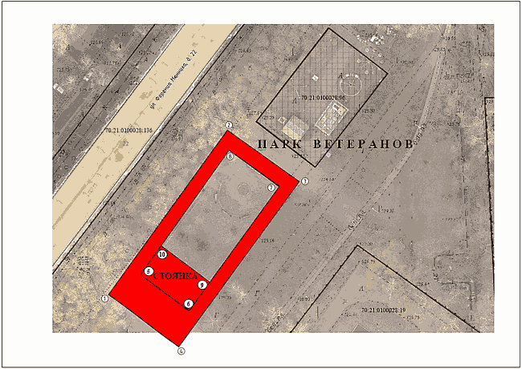

ОПИСАНИЕ ГРАНИЦ ТЕРРИТОРИИ N 1 В РАЙОНЕ
СКВЕРА "ПАРК ВЕТЕРАНОВ"

Территория для осуществления деятельности аттракционов, меняющих свое место расположения при оказании услуг, - территория в районе сквера "Парк ветеранов" по адресу: ул. Ференца Мюнниха, 22, имеющая внешний и внутренний контуры, определяемые координатами характерных точек границ территории (в местной системе координат, принятой для муниципального образования "Город Томск"), указанных в схеме:
1) координаты характерных точек границ внешнего контура:

1. | 13605.0363 | 7938.4922
2. | 13653.3396 | 7974.0842
3. | 13638.5229 | 7994.1925
4. | 13590.2196 | 7958.6005

2) координаты характерных точек границ внутреннего контура:

5. | 13609.7988 | 7945.7241
6. | 13598.5099 | 7960.8936
7. | 13638.6216 | 7990.7441
8. | 13649.9105 | 7975.5746

ОПИСАНИЕ ГРАНИЦ ТЕРРИТОРИИ ДЛЯ РАЗМЕЩЕНИЯ ПЛОЩАДКИ
ДЛЯ СТОЯНКИ АТТРАКЦИОНОВ, МЕНЯЮЩИХ СВОЕ МЕСТО
РАСПОЛОЖЕНИЯ ПРИ ОКАЗАНИИ УСЛУГ

Территория для размещения площадки для стоянки аттракционов, меняющих свое место расположения при оказании услуг, - территория, имеющая внешний контур, определяемый координатами характерных точек границ территории (в местной системе координат, принятой для муниципального образования "Город Томск"), указанных в схеме:

5. | 13609.7988 | 7945.7241
6. | 13598.5099 | 7960.8936
9. | 13607.6821 | 7967.4200
10. | 13618.6182 | 7952.0741

ТЕРРИТОРИЯ N 2 В РАЙОНЕ СКВЕРА "ПАРК ВЕТЕРАНОВ"
ТЕРРИТОРИЯ ДЛЯ ОКАЗАНИЯ УСЛУГ

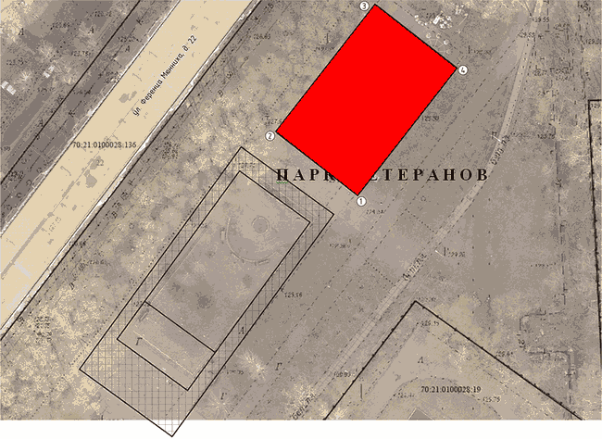

ОПИСАНИЕ ГРАНИЦ ТЕРРИТОРИИ N 2 В РАЙОНЕ
СКВЕРА "ПАРК ВЕТЕРАНОВ"

Территория для осуществления деятельности аттракционов, не меняющих свое место расположения при оказании услуг, - территория в районе сквера "Парк ветеранов" по адресу: ул. Ференца Мюнниха, 22, имеющая внешний контур, определяемый координатами характерных точек границ территории (в местной системе координат, принятой для муниципального образования "Город Томск"), указанных в схеме:

1. | 13642.9599 | 7999.1700
2. | 13656.3654 | 7982.0603
3. | 13683.9162 | 8003.6463
4. | 13670.5106 | 8020.7561

Приложение 13
к постановлению
администрации Города Томска
от 16.10.2017 N 1028

ТЕРРИТОРИЯ В РАЙОНЕ МИХАЙЛОВСКОЙ РОЩИ

Список изменяющих документов
(в ред. постановления администрации г. Томска
от 22.05.2023 N 384)

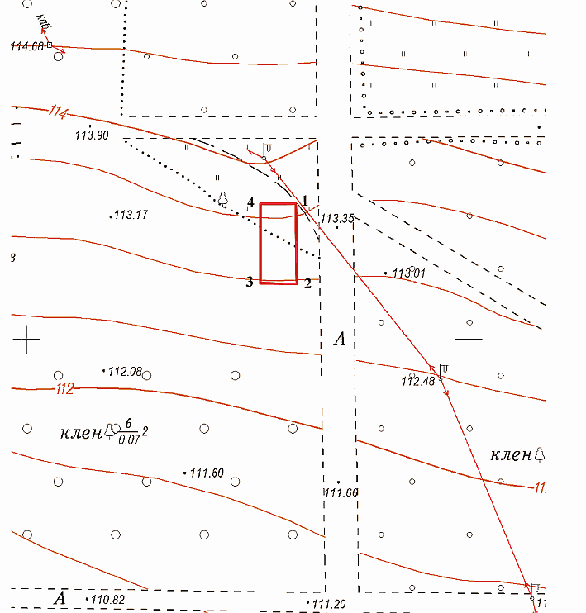

ОПИСАНИЕ ГРАНИЦ ТЕРРИТОРИИ В РАЙОНЕ МИХАЙЛОВСКОЙ РОЩИ

Территория для осуществления деятельности аттракционов, меняющих свое место расположения при оказании услуг - территория в районе Михайловской рощи, имеющая внешний контур, определяемый координатами характерных точек границ территории (в местной системе координат, принятой для муниципального образования "Город Томск"), указанных в схеме:

1 | 10815.3600 | 7680.4700
2 | 10806.3129 | 7680.5887
3 | 10806.3744 | 7676.4660
4 | 10815.3583 | 7676.4660

Приложение 14
к постановлению
администрации Города Томска
от 16.10.2017 N 1028

ТЕРРИТОРИЯ В РАЙОНЕ ДОМА ПО АДРЕСУ: ПЕР. УРОЖАЙНЫЙ, 31

Список изменяющих документов
(введена постановлением администрации г. Томска
от 12.07.2019 N 574)

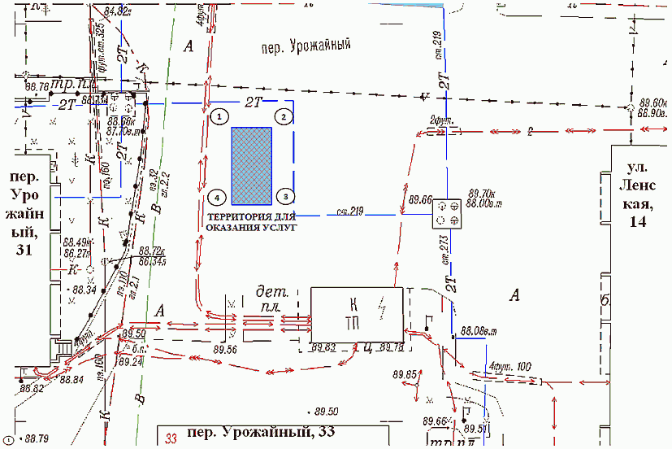

ОПИСАНИЕ ГРАНИЦ ТЕРРИТОРИИ В РАЙОНЕ ДОМА
ПО АДРЕСУ: ПЕР. УРОЖАЙНЫЙ, 31

Территория для осуществления деятельности аттракционов, не меняющих свое место расположения при оказании услуг, - территория в районе дома по адресу: пер. Урожайный, 31, имеющая внешний контур, определяемый координатами характерных точек границ территории (в местной системе координат, принятой для муниципального образования "Город Томск"), указанных в схеме:

1. | 14387.0255 | 7028.7409
2. | 14387.0255 | 7034.0551
3. | 14377.2829 | 7034.0551
4. | 14377.2829 | 7028.7409

Приложение 15
к постановлению
администрации Города Томска
от 16.10.2017 N 1028

ТЕРРИТОРИЯ В РАЙОНЕ ДОМА ПО АДРЕСУ: ПР. ЛЕНИНА, 210

Список изменяющих документов
(введена постановлением администрации г. Томска
от 12.07.2019 N 574)

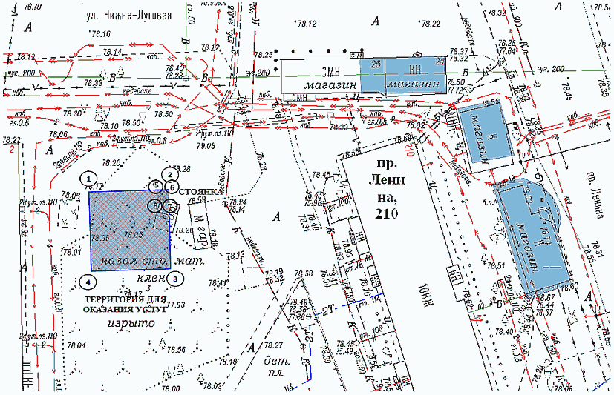

ОПИСАНИЕ ГРАНИЦ ТЕРРИТОРИИ В РАЙОНЕ ДОМА
ПО АДРЕСУ: ПР. ЛЕНИНА, 210

Территория для осуществления деятельности аттракционов, меняющих свое место расположения при оказании услуг, - территория в районе дома по адресу: пр. Ленина, 210, имеющая внешний контур, определяемый координатами характерных точек границ территории (в местной системе координат, принятой для муниципального образования "Город Томск"), указанных в схеме:

1. | 13312.8705 | 5021.8667
2. | 13313.2733 | 5035.2553
3. | 13299.8847 | 5035.6581
4. | 13299.4819 | 5022.2695

ОПИСАНИЕ ГРАНИЦ ТЕРРИТОРИИ ДЛЯ РАЗМЕЩЕНИЯ ПЛОЩАДКИ
ДЛЯ СТОЯНКИ АТТРАКЦИОНОВ, МЕНЯЮЩИХ СВОЕ МЕСТО
РАСПОЛОЖЕНИЯ ПРИ ОКАЗАНИИ УСЛУГ

Территория для размещения площадки для стоянки аттракционов, меняющих свое место расположения при оказании услуг, - территория, имеющая внешний контур, определяемый координатами характерных точек границ территории (в местной системе координат, принятой для муниципального образования "Город Томск"), указанных в схеме:

5. | 13313.0775 | 5033.3426
6. | 13313.0775 | 5035.3426
7. | 13311.0775 | 5035.3426
8. | 13311.0775 | 5033.3426

Приложение 16
к постановлению
администрации Города Томска
от 16.10.2017 N 1028

ТЕРРИТОРИЯ В РАЙОНЕ ОЗЕРА "КЕРЕПЕТЬ"

Список изменяющих документов
(введена постановлением администрации г. Томска
от 22.05.2023 N 384)

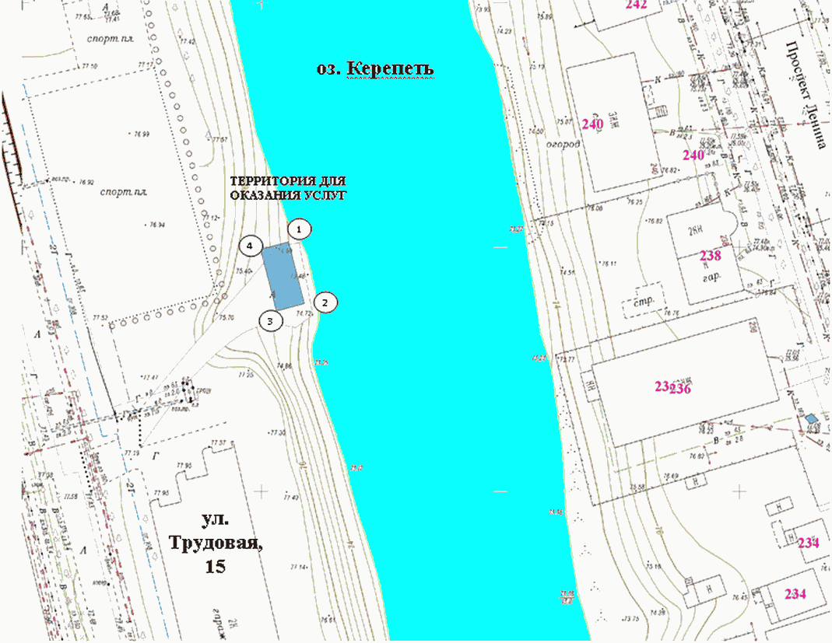

ОПИСАНИЕ ГРАНИЦ ТЕРРИТОРИИ В РАЙОНЕ ОЗЕРА "КЕРЕПЕТЬ"

Территория для размещения площадки для стоянки катамаранов - территория в районе озера "Керепеть", имеющая внешний контур, определяемый координатами характерных точек границ территории (в местной системе координат, принятой для муниципального образования "Город Томск"), указанных в схеме:

1 | 13901.1365 | 4805.6706
2 | 13888.5598 | 4808.9607
3 | 13887.0412 | 4803.1561
4 | 13899.6180 | 4799.8659

Приложение 17
к постановлению
администрации Города Томска
от 16.10.2017 N 1028

ТЕРРИТОРИИ
В КИРОВСКОМ РАЙОНЕ ГОРОДА ТОМСКА ДЛЯ РАЗМЕЩЕНИЯ
ДОПОЛНИТЕЛЬНОГО ОБОРУДОВАНИЯ, ПРЕДНАЗНАЧЕННОГО
ДЛЯ ОРГАНИЗАЦИИ ОБЩЕСТВЕННОГО ПИТАНИЯ ВНЕ ЗДАНИЙ
И СООРУЖЕНИЙ, НА ЗЕМЕЛЬНЫХ УЧАСТКАХ (ЗЕМЛЯХ), НАХОДЯЩИХСЯ
В СОБСТВЕННОСТИ ИЛИ ИНОМ ЗАКОННОМ ВЛАДЕНИИ МУНИЦИПАЛЬНОГО
ОБРАЗОВАНИЯ "ГОРОД ТОМСК", НЕ ПРЕДОСТАВЛЕННЫХ
В УСТАНОВЛЕННОМ ЗАКОНОДАТЕЛЬСТВОМ ПОРЯДКЕ НА ПРЕДУСМОТРЕННОМ
ЗАКОНОМ ПРАВЕ ЮРИДИЧЕСКИМ И ФИЗИЧЕСКИМ ЛИЦАМ

Список изменяющих документов
(введены постановлением администрации г. Томска
от 22.05.2023 N 384)

1. ТЕРРИТОРИЯ N 1 В РАЙОНЕ ДОМА ПО АДРЕСУ:
ПР. КИРОВА 5, СТР. 12

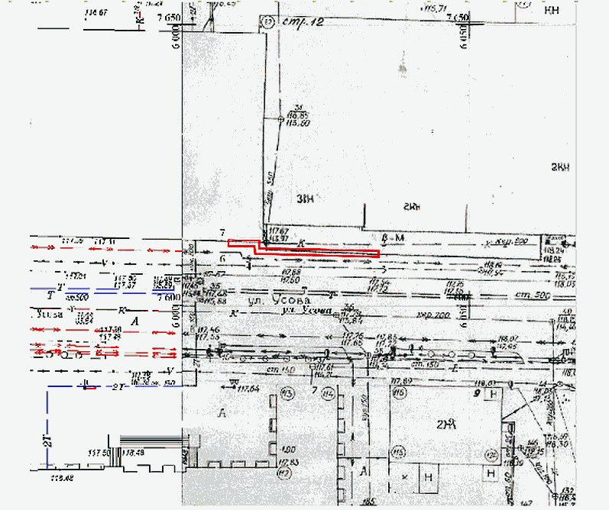

ОПИСАНИЕ ГРАНИЦ ТЕРРИТОРИИ В РАЙОНЕ ДОМА ПО АДРЕСУ:
ПР. КИРОВА 5, СТР. 12

Территория для размещения дополнительного оборудования, предназначенного для организации общественного питания вне зданий и сооружений - территория в районе дома по адресу: пр. Кирова 5, стр. 12, имеющая внешний контур, определяемый координатами характерных точек границ территории (в местной системе координат, принятой для муниципального образования "Город Томск"), указанных в схеме:

1 | 7610,0121 | 6013,4067
2 | 7609,5799 | 6034,0564
3 | 7608,5544 | 6034,0834
4 | 7609,0672 | 6012,6552
5 | 7610,3307 | 6012,5821
6 | 7610,3626 | 6008,0133
7 | 7611,5286 | 6007,9864
8 | 7611,4064 | 6013,3855

2. ТЕРРИТОРИЯ N 2 В РАЙОНЕ ДОМА ПО АДРЕСУ: УЛ. СОВЕТСКАЯ, 80

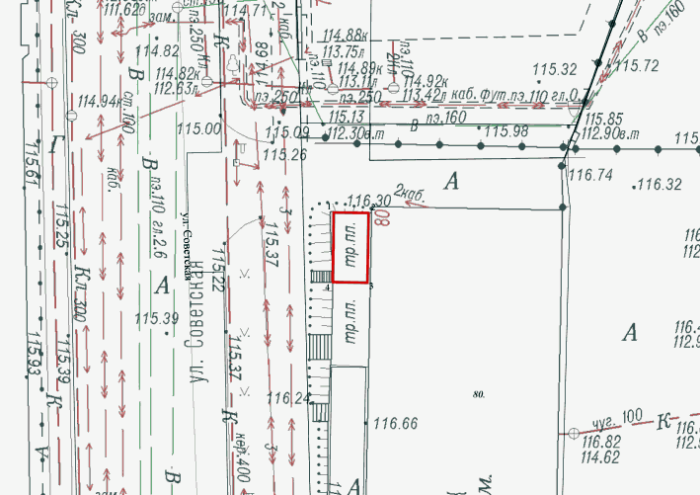

ОПИСАНИЕ ГРАНИЦ ТЕРРИТОРИИ В РАЙОНЕ ДОМА ПО АДРЕСУ:
УЛ. СОВЕТСКАЯ, 80

Территория для размещения дополнительного оборудования, предназначенного для организации общественного питания вне зданий и сооружений - территория в районе дома по адресу: ул. Советская, 80, имеющая внешний контур, определяемый координатами характерных точек границ территории (в местной системе координат, принятой для муниципального образования "Город Томск"), указанных в схеме:

1 | 7695,4085 | 5930,1637
2 | 7695,3738 | 5933,1334
3 | 7689,5051 | 5933,0253
4 | 7689,5489 | 5930,1057

3. ТЕРРИТОРИЯ N 3 В РАЙОНЕ ДОМА ПО АДРЕСУ: УЛ. СОВЕТСКАЯ, 80

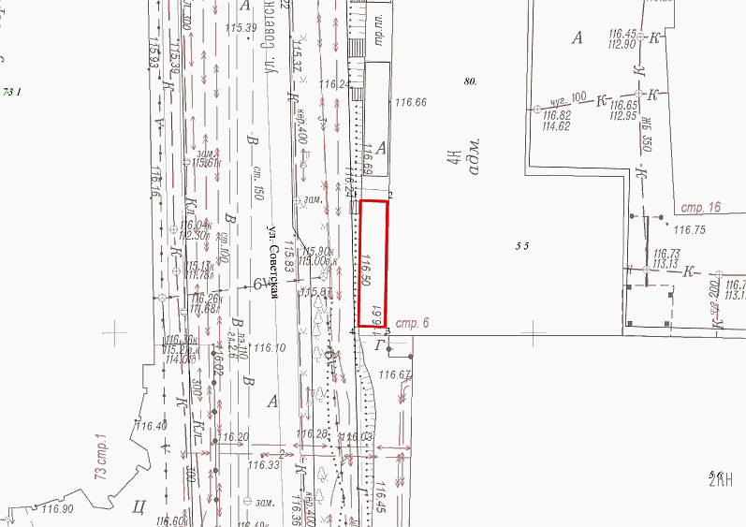

ОПИСАНИЕ ГРАНИЦ ТЕРРИТОРИИ В РАЙОНЕ ДОМА ПО АДРЕСУ: УЛ.
СОВЕТСКАЯ, 80

Территория для размещения дополнительного оборудования, предназначенного для организации общественного питания вне зданий и сооружений - территория в районе дома по адресу: ул. Советская, 80, имеющая внешний контур, определяемый координатами характерных точек границ территории (в местной системе координат, принятой для муниципального образования "Город Томск"), указанных в схеме:

1 | 7665,8189 | 5929,4084
2 | 7665,7101 | 5932,5967
3 | 7650,7436 | 5932,3109
4 | 7650,8517 | 5929,1625

4. ТЕРРИТОРИЯ N 4 В РАЙОНЕ ДОМА ПО АДРЕСУ: УЛ. СОВЕТСКАЯ, 80

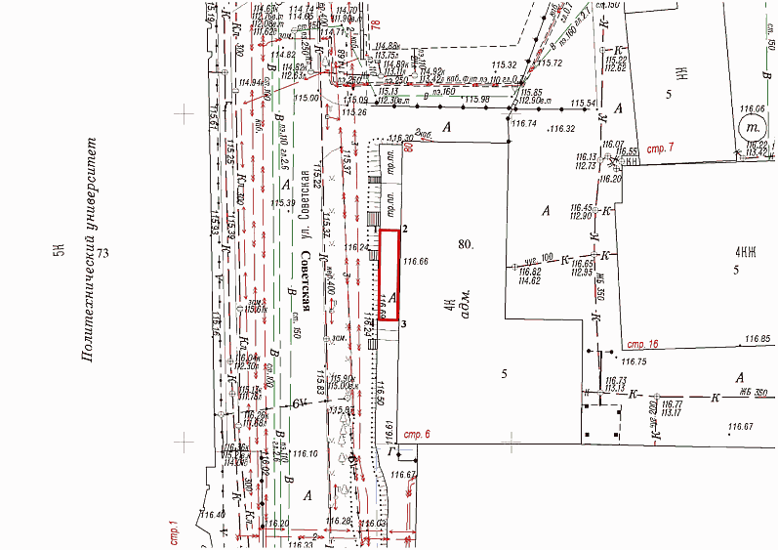

ОПИСАНИЕ ГРАНИЦ ТЕРРИТОРИИ В РАЙОНЕ ДОМА ПО АДРЕСУ:
УЛ. СОВЕТСКАЯ, 80

Территория для размещения дополнительного оборудования, предназначенного для организации общественного питания вне зданий и сооружений - территория в районе дома по адресу: ул. Советская, 80, имеющая внешний контур, определяемый координатами характерных точек границ территории (в местной системе координат, принятой для муниципального образования "Город Томск"), указанных в схеме:

1 | 7682,3403 | 5929,9829
2 | 7682,3267 | 5932,8930
3 | 7668,7095 | 5932,6520
4 | 7668,7624 | 5929,7826

5. ТЕРРИТОРИЯ N 5 В РАЙОНЕ ДОМА ПО АДРЕСУ: УЛ. УСОВА, 11А

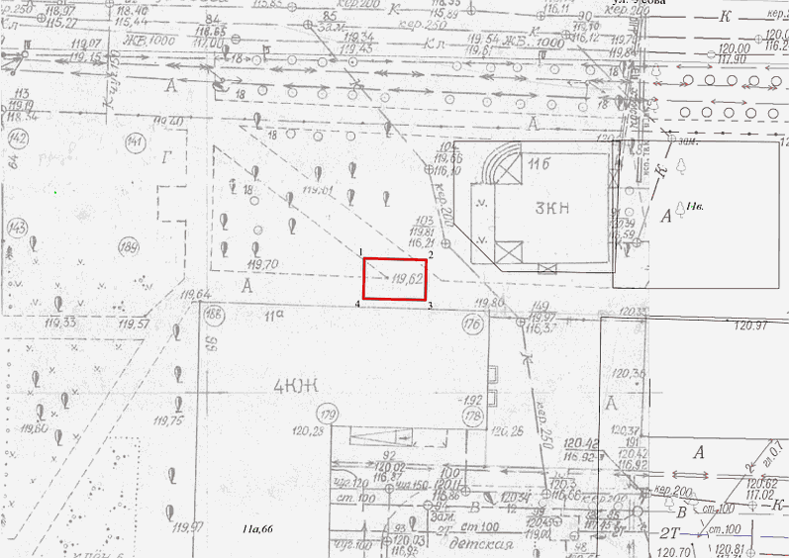

ОПИСАНИЕ ГРАНИЦ ТЕРРИТОРИИ В РАЙОНЕ ДОМА ПО АДРЕСУ:
УЛ. УСОВА, 11А

Территория для размещения дополнительного оборудования, предназначенного для организации общественного питания вне зданий и сооружений - территория в районе дома по адресу: ул. Усова, 11а, имеющая внешний контур, определяемый координатами характерных точек границ территории (в местной системе координат, принятой для муниципального образования "Город Томск"), указанных в схеме:

1 | 7565,0626 | 6217,7860
2 | 7564,9037 | 6224,7839
3 | 7560,4152 | 6224,6712
4 | 7560,5742 | 6217,6733

6. ТЕРРИТОРИЯ N 6 В РАЙОНЕ ДОМА ПО АДРЕСУ:
УЛ. СЕННАЯ КУРЬЯ, 6

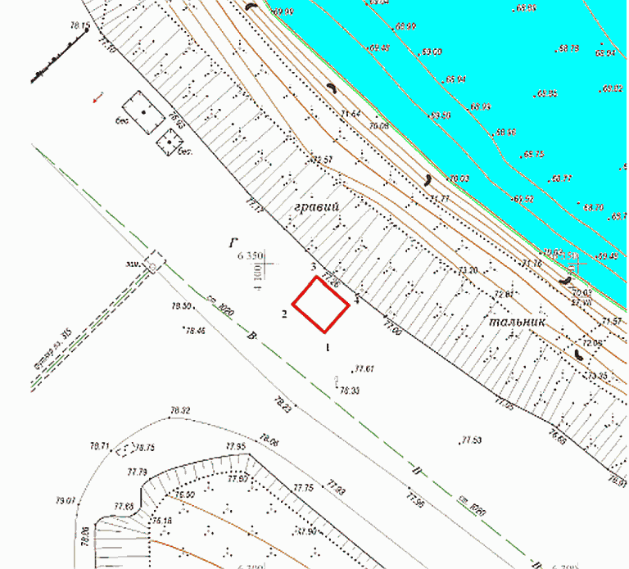

ОПИСАНИЕ ГРАНИЦ ТЕРРИТОРИИ В РАЙОНЕ ДОМА ПО АДРЕСУ:
УЛ. СЕННАЯ КУРЬЯ, 6

Территория для размещения дополнительного оборудования, предназначенного для организации общественного питания вне зданий и сооружений - территория в районе дома по адресу: ул. Сенная Курья, 6, имеющая внешний контур, определяемый координатами характерных точек границ территории (в местной системе координат, принятой для муниципального образования "Город Томск"), указанных в схеме:

1 | 6339,2100 | 4109,6000
2 | 6343,7100 | 4104,5000
3 | 6348,0600 | 4108,3300
4 | 6343,5600 | 4113,4300

Приложение 18
к постановлению
администрации Города Томска
от 16.10.2017 N 1028

ТЕРРИТОРИИ
В ЛЕНИНСКОМ РАЙОНЕ ГОРОДА ТОМСКА ДЛЯ РАЗМЕЩЕНИЯ
ДОПОЛНИТЕЛЬНОГО ОБОРУДОВАНИЯ, ПРЕДНАЗНАЧЕННОГО
ДЛЯ ОРГАНИЗАЦИИ ОБЩЕСТВЕННОГО ПИТАНИЯ ВНЕ ЗДАНИЙ
И СООРУЖЕНИЙ, НА ЗЕМЕЛЬНЫХ УЧАСТКАХ (ЗЕМЛЯХ), НАХОДЯЩИХСЯ
В СОБСТВЕННОСТИ ИЛИ ИНОМ ЗАКОННОМ ВЛАДЕНИИ МУНИЦИПАЛЬНОГО
ОБРАЗОВАНИЯ "ГОРОД ТОМСК", НЕ ПРЕДОСТАВЛЕННЫХ
В УСТАНОВЛЕННОМ ЗАКОНОДАТЕЛЬСТВОМ ПОРЯДКЕ НА ПРЕДУСМОТРЕННОМ
ЗАКОНОМ ПРАВЕ ЮРИДИЧЕСКИМ И ФИЗИЧЕСКИМ ЛИЦАМ

Список изменяющих документов
(введены постановлением администрации г. Томска
от 22.05.2023 N 384)

1. ТЕРРИТОРИЯ N 1 В РАЙОНЕ ДОМА ПО АДРЕСУ:
ПЕР. КООПЕРАТИВНЫЙ, 2

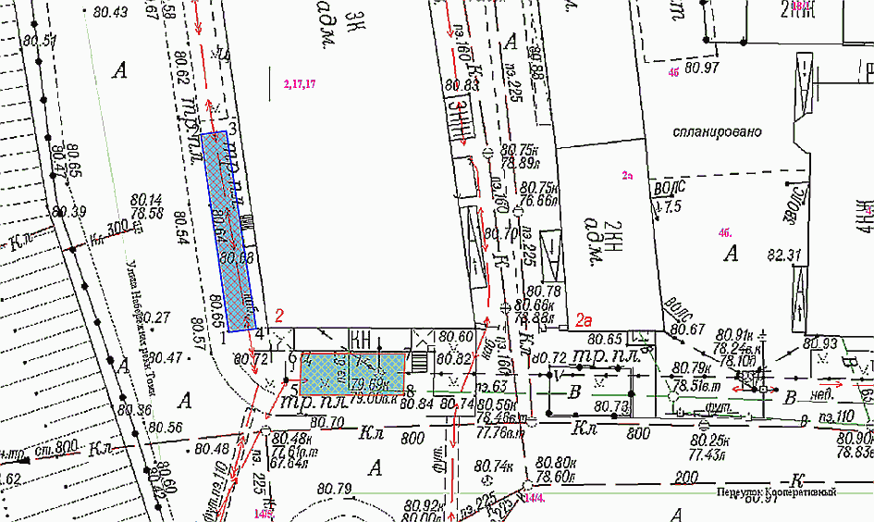

ОПИСАНИЕ ГРАНИЦ ТЕРРИТОРИИ В РАЙОНЕ ДОМА ПО АДРЕСУ:
ПЕР. КООПЕРАТИВНЫЙ, 2

Территории для размещения дополнительного оборудования, предназначенного для организации общественного питания вне зданий и сооружений - территория в районе дома по адресу: пер. Кооперативный, 2, имеющая внешний контур, определяемый координатами характерных точек границ территории (в местной системе координат, принятой для муниципального образования "Город Томск"), указанных в схеме:

1 | 10527,4328 | 5296,3127
2 | 10545,4225 | 5293,7427
3 | 10545,7730 | 5296,0791
4 | 10527,7832 | 5298,7658
5 | 10521,6603 | 5302,7864
6 | 10525,5099 | 5302,8803
7 | 10525,4629 | 5312,3634
8 | 10521,6603 | 5312,2225

2. ТЕРРИТОРИЯ N 2 В РАЙОНЕ ДОМА ПО АДРЕСУ:
УЛ. Р.ЛЮКСЕМБУРГ, 16 - 18

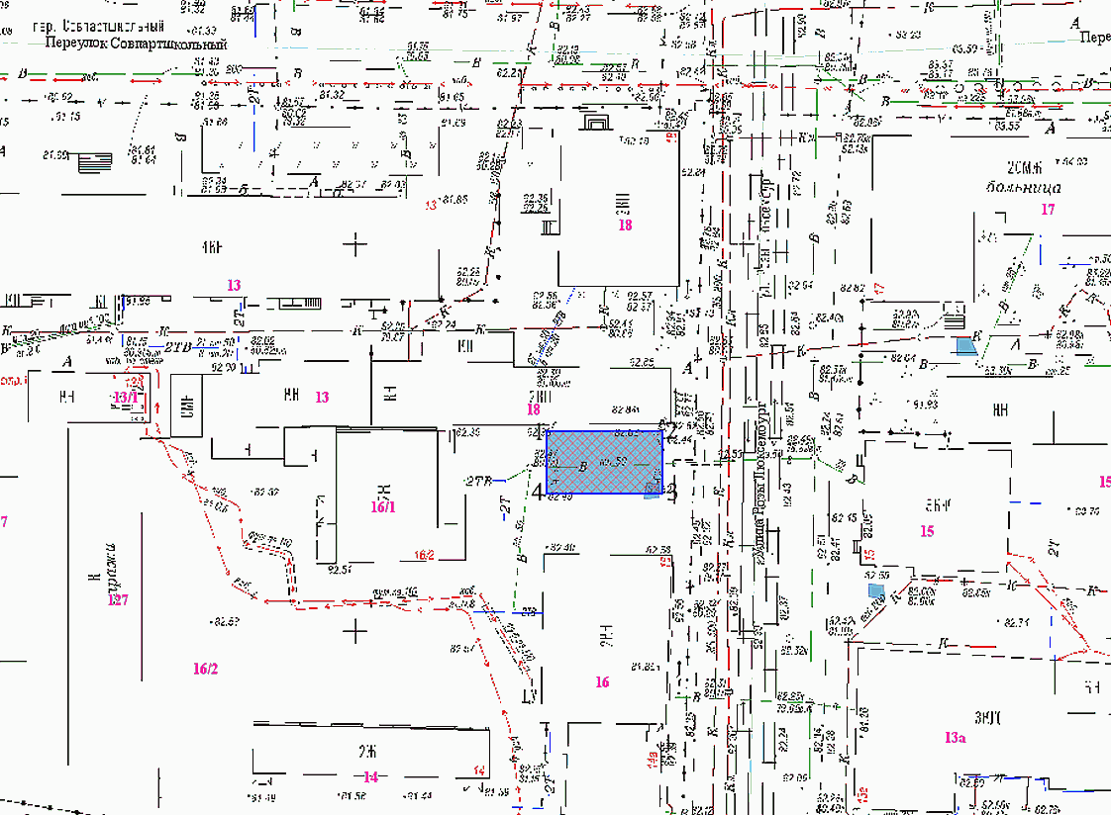

ОПИСАНИЕ ГРАНИЦ ТЕРРИТОРИИ В РАЙОНЕ ДОМА ПО АДРЕСУ:
УЛ. Р.ЛЮКСЕМБУРГ, 16 - 18

Территории для размещения дополнительного оборудования, предназначенного для организации общественного питания вне зданий и сооружений - территория в районе дома по адресу: ул. Р.Люксембург, 16 - 18, имеющая внешний контур, определяемый координатами характерных точек границ территории (в местной системе координат, принятой для муниципального образования "Город Томск"), указанных в схеме:

1 | 10675,8000 | 5724,6500
2 | 10675,8000 | 5739,6500
3 | 10667,8000 | 5739,6500
4 | 10667,8000 | 5724,6500

Приложение 19
к постановлению
администрации Города Томска
от 16.10.2017 N 1028

ТЕРРИТОРИИ
В ОКТЯБРЬСКОМ РАЙОНЕ ГОРОДА ТОМСКА ДЛЯ РАЗМЕЩЕНИЯ
ДОПОЛНИТЕЛЬНОГО ОБОРУДОВАНИЯ, ПРЕДНАЗНАЧЕННОГО
ДЛЯ ОРГАНИЗАЦИИ ОБЩЕСТВЕННОГО ПИТАНИЯ ВНЕ ЗДАНИЙ
И СООРУЖЕНИЙ, НА ЗЕМЕЛЬНЫХ УЧАСТКАХ (ЗЕМЛЯХ), НАХОДЯЩИХСЯ
В СОБСТВЕННОСТИ ИЛИ ИНОМ ЗАКОННОМ ВЛАДЕНИИ МУНИЦИПАЛЬНОГО
ОБРАЗОВАНИЯ "ГОРОД ТОМСК", НЕ ПРЕДОСТАВЛЕННЫХ
В УСТАНОВЛЕННОМ ЗАКОНОДАТЕЛЬСТВОМ ПОРЯДКЕ НА ПРЕДУСМОТРЕННОМ
ЗАКОНОМ ПРАВЕ ЮРИДИЧЕСКИМ И ФИЗИЧЕСКИМ ЛИЦАМ

Список изменяющих документов
(введены постановлением администрации г. Томска
от 22.05.2023 N 384)

1. ТЕРРИТОРИЯ N 1 В РАЙОНЕ ДОМА ПО АДРЕСУ: УЛ. ОБРУБ, 4

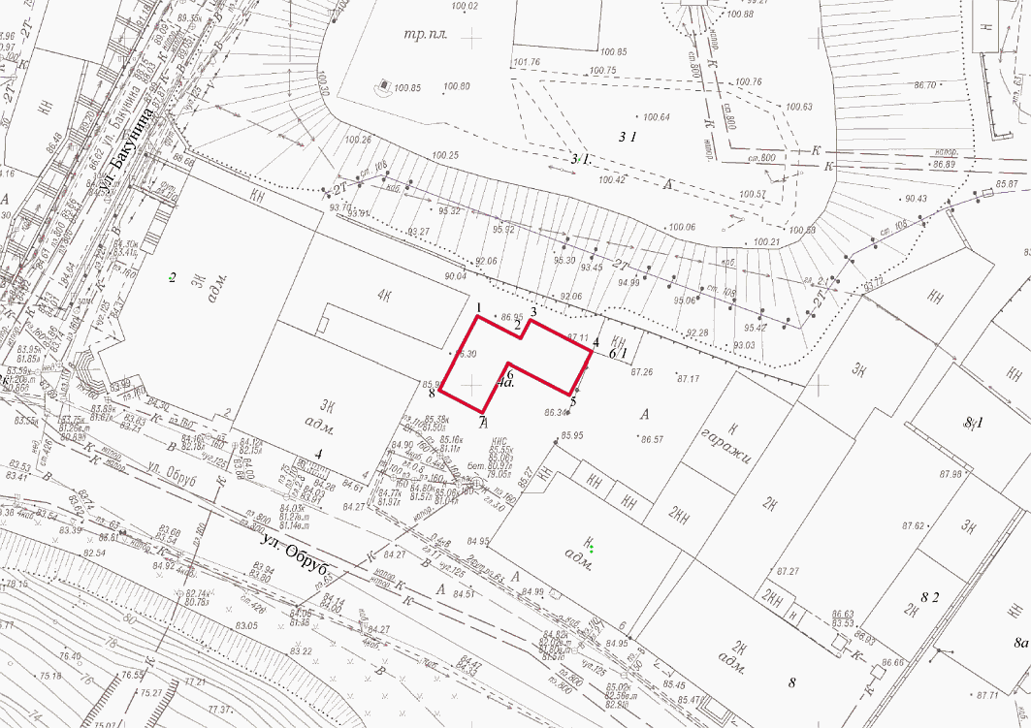

ОПИСАНИЕ ГРАНИЦ ТЕРРИТОРИИ В РАЙОНЕ ДОМА ПО АДРЕСУ:
УЛ. ОБРУБ, 4

Территория для размещения дополнительного оборудования, предназначенного для организации общественного питания вне зданий и сооружений - территория в районе дома по адресу: ул. Обруб, 4, имеющая внешний контур, определяемый координатами характерных точек границ территории (в местной системе координат, принятой для муниципального образования "Город Томск"), указанных в схеме:

1 | 10310,0830 | 5850,8646
2 | 10306,8679 | 5857,0861
3 | 10309,5328 | 5858,4654
4 | 10304,9387 | 5867,3418
5 | 10298,7172 | 5864,1267
6 | 10303,3113 | 5855,2503
7 | 10296,2084 | 5851,5690
8 | 10299,4334 | 5845,3477

2. ТЕРРИТОРИЯ N 2 В РАЙОНЕ ДОМА ПО АДРЕСУ: УЛ. ПУШКИНА, 32А

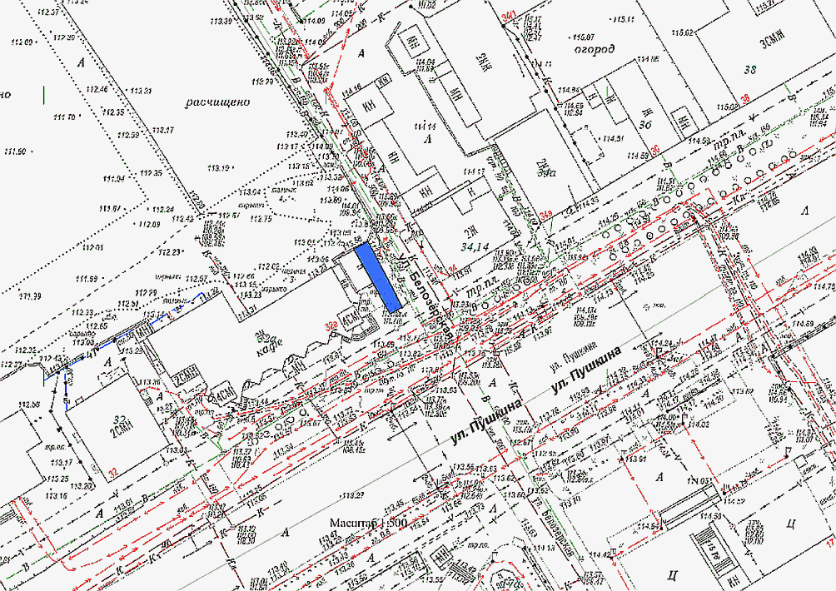

ОПИСАНИЕ ГРАНИЦ ТЕРРИТОРИИ В РАЙОНЕ ДОМА ПО АДРЕСУ:
УЛ. ПУШКИНА, 32А

Территория для размещения дополнительного оборудования, предназначенного для организации общественного питания вне зданий и сооружений - территория в районе дома по адресу: ул. Пушкина, 32а, имеющая внешний контур, определяемый координатами характерных точек границ территории (в местной системе координат, принятой для муниципального образования "Город Томск"), указанных в схеме:

1 | 11311,2763 | 6561,5021
2 | 11322,6517 | 6554,9984
3 | 11324,0365 | 6557,5207
4 | 11312,5622 | 6563,5793

